МИНИСТЕРСТВО ПРОСВЕЩЕНИЯ РОССИЙСКОЙ ФЕДЕРАЦИИ
‌Министерство образования Оренбургской области‌‌
‌Управление образования администрации г. Оренбурга‌​
МОАУ "Гимназия № 6"

РАССМОТРЕНО  Педагогическим советом МОАУ "Гимназия №6"  ________________________  Щукина Ю.В.  [1] от «[30]» [08][2023] г. | СОГЛАСОВАНО  Зам.директора МОАУ "Гимназия №6"  ________________________  Аржаных О.С. | УТВЕРЖДЕНО  Директор МОАУ "Гимназия №6"  ________________________  Щукина Ю.В.  [235] от «[31]» [08][2023] г.

‌

РАБОЧАЯ ПРОГРАММА
(ID 1396825)

учебного предмета «Изобразительное искусство»
для обучающихся 1-4 классов

​г. Оренбург‌ 2023-2024‌​

ПОЯСНИТЕЛЬНАЯ ЗАПИСКА

Программа по изобразительному искусству на уровне начального общего образования составлена на основе требований к результатам освоения основной образовательной программы начального общего образования ФГОС НОО, а также ориентирована на целевые приоритеты духовно-нравственного развития, воспитания и социализации обучающихся, сформулированные в федеральной рабочей программе воспитания.
Цель программы по изобразительному искусству состоит в формировании художественной культуры обучающихся, развитии художественно-образного мышления и эстетического отношения к явлениям действительности путём освоения начальных основ художественных знаний, умений, навыков и развития творческого потенциала обучающихся.
Программа по изобразительному искусству направлена на развитие духовной культуры обучающихся, формирование активной эстетической позиции по отношению к действительности и произведениям искусства, понимание роли и значения художественной деятельности в жизни людей.
Содержание программы по изобразительному искусству охватывает все основные виды визуально-пространственных искусств (собственно изобразительных): начальные основы графики, живописи и скульптуры, декоративно-прикладные и народные виды искусства, архитектуру и дизайн. Особое внимание уделено развитию эстетического восприятия природы, восприятию произведений искусства и формированию зрительских навыков, художественному восприятию предметно-бытовой культуры.
Важнейшей задачей является формирование активного, ценностного отношения к истории отечественной культуры, выраженной в её архитектуре, изобразительном искусстве, в национальных образах предметно-материальной и пространственной среды, в понимании красоты человека.
Учебные темы, связанные с восприятием, могут быть реализованы как отдельные уроки, но чаще всего следует объединять задачи восприятия с задачами практической творческой работы (при сохранении учебного времени на восприятие произведений искусства и эстетического наблюдения окружающей действительности).
Программа по изобразительному искусству знакомит обучающихся с многообразием видов художественной деятельности и технически доступным разнообразием художественных материалов. Практическая художественно-творческая деятельность занимает приоритетное пространство учебного времени. При опоре на восприятие произведений искусства художественно-эстетическое отношение к миру формируется прежде всего в собственной художественной деятельности, в процессе практического решения художественно-творческих задач.
Содержание программы по изобразительному искусству структурировано как система тематических модулей. Изучение содержания всех модулей в 1–4 классах обязательно.
‌Общее число часов, отведённых на изучение изобразительного искусства, составляет 135 часов: в 1 классе – 33 часа (1 час в неделю), во 2 классе – 34 часа (1 час в неделю), в 3 классе – 34 часа (1 час в неделю), в 4 классе – 34 часа (1 час в неделю).‌‌

СОДЕРЖАНИЕ ОБУЧЕНИЯ

1 КЛАСС

Модуль «Графика»
Расположение изображения на листе. Выбор вертикального или горизонтального формата листа в зависимости от содержания изображения.
Разные виды линий. Линейный рисунок. Графические материалы для линейного рисунка и их особенности. Приёмы рисования линией.
Рисование с натуры: разные листья и их форма.
Представление о пропорциях: короткое – длинное. Развитие навыка видения соотношения частей целого (на основе рисунков животных).
Графическое пятно (ахроматическое) и представление о силуэте. Формирование навыка видения целостности. Цельная форма и её части.
Модуль «Живопись»
Цвет как одно из главных средств выражения в изобразительном искусстве. Навыки работы гуашью в условиях урока. Краски «гуашь», кисти, бумага цветная и белая.
Три основных цвета. Ассоциативные представления, связанные с каждым цветом. Навыки смешения красок и получение нового цвета.
Эмоциональная выразительность цвета, способы выражения настроения в изображаемом сюжете.
Живописное изображение разных цветков по представлению и восприятию. Развитие навыков работы гуашью. Эмоциональная выразительность цвета.
Тематическая композиция «Времена года». Контрастные цветовые состояния времён года. Живопись (гуашь), аппликация или смешанная техника.
Техника монотипии. Представления о симметрии. Развитие воображения.
Модуль «Скульптура»
Изображение в объёме. Приёмы работы с пластилином; дощечка, стек, тряпочка.
Лепка зверушек из цельной формы (например, черепашки, ёжика, зайчика). Приёмы вытягивания, вдавливания, сгибания, скручивания.
Лепка игрушки, характерной для одного из наиболее известных народных художественных промыслов (дымковская или каргопольская игрушка или по выбору учителя с учётом местных промыслов).
Бумажная пластика. Овладение первичными приёмами надрезания, закручивания, складывания.
Объёмная аппликация из бумаги и картона.
Модуль «Декоративно-прикладное искусство»
Узоры в природе. Наблюдение узоров в живой природе (в условиях урока на основе фотографий). Эмоционально-эстетическое восприятие объектов действительности. Ассоциативное сопоставление с орнаментами в предметах декоративно-прикладного искусства.
Узоры и орнаменты, создаваемые людьми, и разнообразие их видов. Орнаменты геометрические и растительные. Декоративная композиция в круге или в полосе.
Представления о симметрии и наблюдение её в природе. Последовательное ведение работы над изображением бабочки по представлению, использование линии симметрии при составлении узора крыльев.
Орнамент, характерный для игрушек одного из наиболее известных народных художественных промыслов: дымковская или каргопольская игрушка (или по выбору учителя с учётом местных промыслов).
Дизайн предмета: изготовление нарядной упаковки путём складывания бумаги и аппликации.
Оригами – создание игрушки для новогодней ёлки. Приёмы складывания бумаги.
Модуль «Архитектура»
Наблюдение разнообразных архитектурных зданий в окружающем мире (по фотографиям), обсуждение особенностей и составных частей зданий.
Освоение приёмов конструирования из бумаги. Складывание объёмных простых геометрических тел. Овладение приёмами склеивания, надрезания и вырезания деталей; использование приёма симметрии.
Макетирование (или аппликация) пространственной среды сказочного города из бумаги, картона или пластилина.
Модуль «Восприятие произведений искусства»
Восприятие произведений детского творчества. Обсуждение сюжетного и эмоционального содержания детских работ.
Художественное наблюдение окружающего мира природы и предметной среды жизни человека в зависимости от поставленной аналитической и эстетической задачи наблюдения (установки).
Рассматривание иллюстраций детской книги на основе содержательных установок учителя в соответствии с изучаемой темой.
Знакомство с картиной, в которой ярко выражено эмоциональное состояние, или с картиной, написанной на сказочный сюжет (произведения В. М. Васнецова и другие по выбору учителя).
Художник и зритель. Освоение зрительских умений на основе получаемых знаний и творческих практических задач – установок наблюдения. Ассоциации из личного опыта обучающихся и оценка эмоционального содержания произведений.
Модуль «Азбука цифровой графики»
Фотографирование мелких деталей природы, выражение ярких зрительных впечатлений.
Обсуждение в условиях урока ученических фотографий, соответствующих изучаемой теме.

2 КЛАСС

Модуль «Графика»
Ритм линий. Выразительность линии. Художественные материалы для линейного рисунка и их свойства. Развитие навыков линейного рисунка.
Пастель и мелки – особенности и выразительные свойства графических материалов, приёмы работы.
Ритм пятен: освоение основ композиции. Расположение пятна на плоскости листа: сгущение, разброс, доминанта, равновесие, спокойствие и движение.
Пропорции – соотношение частей и целого. Развитие аналитических навыков видения пропорций. Выразительные свойства пропорций (на основе рисунков птиц).
Рисунок с натуры простого предмета. Расположение предмета на листе бумаги. Определение формы предмета. Соотношение частей предмета. Светлые и тёмные части предмета, тень под предметом. Штриховка. Умение внимательно рассматривать и анализировать форму натурного предмета.
Графический рисунок животного с активным выражением его характера. Рассматривание графических произведений анималистического жанра.
Модуль «Живопись»
Цвета основные и составные. Развитие навыков смешивания красок и получения нового цвета. Приёмы работы гуашью. Разный характер мазков и движений кистью. Пастозное, плотное и прозрачное нанесение краски.
Акварель и её свойства. Акварельные кисти. Приёмы работы акварелью.
Цвет тёплый и холодный – цветовой контраст.
Цвет тёмный и светлый (тональные отношения). Затемнение цвета с помощью тёмной краски и осветление цвета. Эмоциональная выразительность цветовых состояний и отношений.
Цвет открытый – звонкий и приглушённый, тихий. Эмоциональная выразительность цвета.
Изображение природы (моря) в разных контрастных состояниях погоды и соответствующих цветовых состояниях (туман, нежное утро, гроза, буря, ветер – по выбору учителя). Произведения И. К. Айвазовского.
Изображение сказочного персонажа с ярко выраженным характером (образ мужской или женский).
Модуль «Скульптура»
Лепка из пластилина или глины игрушки – сказочного животного по мотивам выбранного художественного народного промысла (филимоновская игрушка, дымковский петух, каргопольский Полкан и другие по выбору учителя с учётом местных промыслов). Способ лепки в соответствии с традициями промысла.
Лепка животных (например, кошки, собаки, медвежонка) с передачей характерной пластики движения. Соблюдение цельности формы, её преобразование и добавление деталей.
Изображение движения и статики в скульптуре: лепка из пластилина тяжёлой, неповоротливой и лёгкой, стремительной формы.
Модуль «Декоративно-прикладное искусство»
Наблюдение узоров в природе (на основе фотографий в условиях урока), например, снежинки, паутинки, росы на листьях. Ассоциативное сопоставление с орнаментами в предметах декоративно-прикладного искусства (например, кружево, вышивка, ювелирные изделия).
Рисунок геометрического орнамента кружева или вышивки. Декоративная композиция. Ритм пятен в декоративной аппликации.
Поделки из подручных нехудожественных материалов. Декоративные изображения животных в игрушках народных промыслов; филимоновские, дымковские, каргопольские игрушки (и другие по выбору учителя с учётом местных художественных промыслов).
Декор одежды человека. Разнообразие украшений. Традиционные народные женские и мужские украшения. Назначение украшений и их роль в жизни людей.
Модуль «Архитектура»
Конструирование из бумаги. Приёмы работы с полосой бумаги, разные варианты складывания, закручивания, надрезания. Макетирование пространства детской площадки.
Построение игрового сказочного города из бумаги (на основе сворачивания геометрических тел – параллелепипедов разной высоты, цилиндров с прорезями и наклейками); завивание, скручивание и складывание полоски бумаги (например, гармошкой). Образ здания. Памятники отечественной архитектуры с ярко выраженным характером здания. Рисунок дома для доброго или злого сказочного персонажа (иллюстрация сказки по выбору учителя).
Модуль «Восприятие произведений искусства».
Восприятие произведений детского творчества. Обсуждение сюжетного и эмоционального содержания детских работ.
Художественное наблюдение природы и красивых природных деталей, анализ их конструкции и эмоционального воздействия. Сопоставление их с рукотворными произведениями.
Восприятие орнаментальных произведений прикладного искусства (например, кружево, шитьё, резьба и роспись).
Восприятие произведений живописи с активным выражением цветового состояния в природе. Произведения И. И. Левитана, И. И. Шишкина, Н. П. Крымова.
Восприятие произведений анималистического жанра в графике (например, произведений В. В. Ватагина, Е. И. Чарушина) и в скульптуре (произведения В. В. Ватагина). Наблюдение животных с точки зрения их пропорций, характера движения, пластики.
Модуль «Азбука цифровой графики».
Компьютерные средства изображения. Виды линий (в программе Paint или другом графическом редакторе).
Компьютерные средства изображения. Работа с геометрическими фигурами. Трансформация и копирование геометрических фигур в программе Paint.
Освоение инструментов традиционного рисования (карандаш, кисточка, ластик, заливка и другие) в программе Paint на основе простых сюжетов (например, образ дерева).
Освоение инструментов традиционного рисования в программе Paint на основе темы «Тёплый и холодный цвета» (например, «Горящий костёр в синей ночи», «Перо жар-птицы»).
Художественная фотография. Расположение объекта в кадре. Масштаб. Доминанта. Обсуждение в условиях урока ученических фотографий, соответствующих изучаемой теме.
​

3 КЛАСС

Модуль «Графика»
Эскизы обложки и иллюстраций к детской книге сказок (сказка по выбору). Рисунок буквицы. Макет книги-игрушки. Совмещение изображения и текста. Расположение иллюстраций и текста на развороте книги.
Поздравительная открытка. Открытка-пожелание. Композиция открытки: совмещение текста (шрифта) и изображения. Рисунок открытки или аппликация.
Эскиз плаката или афиши. Совмещение шрифта и изображения. Особенности композиции плаката.
Графические зарисовки карандашами по памяти или на основе наблюдений и фотографий архитектурных достопримечательностей своего города.
Транспорт в городе. Рисунки реальных или фантастических машин.
Изображение лица человека. Строение, пропорции, взаиморасположение частей лица.
Эскиз маски для маскарада: изображение лица – маски персонажа с ярко выраженным характером. Аппликация из цветной бумаги.
Модуль «Живопись»
Создание сюжетной композиции «В цирке», использование гуаши или карандаша и акварели (по памяти и представлению). Художник в театре: эскиз занавеса (или декораций сцены) для спектакля со сказочным сюжетом (сказка по выбору).
Тематическая композиция «Праздник в городе». Гуашь по цветной бумаге, возможно совмещение с наклейками в виде коллажа или аппликации.
Натюрморт из простых предметов с натуры или по представлению. «Натюрморт-автопортрет» из предметов, характеризующих личность обучающегося.
Пейзаж в живописи. Передача в пейзаже состояний в природе. Выбор для изображения времени года, времени дня, характера погоды и особенностей ландшафта (лес или поле, река или озеро); количество и состояние неба в изображении.
Портрет человека по памяти и представлению с опорой на натуру. Выражение в портрете (автопортрете) характера человека, особенностей его личности с использованием выразительных возможностей композиционного размещения в плоскости листа, особенностей пропорций и мимики лица, характера цветового решения, сильного или мягкого контраста, включения в композицию дополнительных предметов.
Модуль «Скульптура»
Создание игрушки из подручного нехудожественного материала, придание ей одушевлённого образа (добавления деталей лепных или из бумаги, ниток или других материалов).
Лепка сказочного персонажа на основе сюжета известной сказки или создание этого персонажа путём бумагопластики.
Освоение знаний о видах скульптуры (по назначению) и жанрах скульптуры (по сюжету изображения).
Лепка эскиза парковой скульптуры. Выражение пластики движения в скульптуре. Работа с пластилином или глиной.
Модуль «Декоративно-прикладное искусство»
Приёмы исполнения орнаментов и выполнение эскизов украшения посуды из дерева и глины в традициях народных художественных промыслов Хохломы и Гжели (или в традициях других промыслов по выбору учителя).
Эскизы орнаментов для росписи тканей. Раппорт. Трафарет и создание орнамента при помощи печаток или штампов.
Эскизы орнамента для росписи платка: симметрия или асимметрия построения композиции, статика и динамика узора, ритмические чередования мотивов, наличие композиционного центра, роспись по канве. Рассматривание павловопосадских платков.
Проектирование (эскизы) декоративных украшений в городе, например, ажурные ограды, украшения фонарей, скамеек, киосков, подставок для цветов.
Модуль «Архитектура»
Зарисовки исторических памятников и архитектурных достопримечательностей города или села. Работа по наблюдению и по памяти, на основе использования фотографий и образных представлений.
Проектирование садово-паркового пространства на плоскости (аппликация, коллаж) или в виде макета с использованием бумаги, картона, пенопласта и других подручных материалов. Графический рисунок (индивидуально) или тематическое панно «Образ моего города» (села) в виде коллективной работы (композиционная склейка-аппликация рисунков зданий и других элементов городского пространства, выполненных индивидуально).
Модуль «Восприятие произведений искусства»
Иллюстрации в детских книгах и дизайн детской книги. Рассматривание и обсуждение иллюстраций известных российских иллюстраторов детских книг.
Восприятие объектов окружающего мира – архитектура, улицы города или села. Памятники архитектуры и архитектурные достопримечательности (по выбору учителя), их значение в современном мире.
Виртуальное путешествие: памятники архитектуры в Москве и Санкт-Петербурге (обзор памятников по выбору учителя).
Художественные музеи. Виртуальные путешествия в художественные музеи: Государственная Третьяковская галерея, Государственный Эрмитаж, Государственный Русский музей, Государственный музей изобразительных искусств имени А. С. Пушкина. Экскурсии в местные художественные музеи и галереи. Виртуальные экскурсии в знаменитые зарубежные художественные музеи (выбор музеев – за учителем). Осознание значимости и увлекательности посещения музеев; посещение знаменитого музея как событие; интерес к коллекции музея и искусству в целом.
Виды пространственных искусств: виды определяются по назначению произведений в жизни людей.
Жанры в изобразительном искусстве – в живописи, графике, скульптуре – определяются предметом изображения; классификация и сравнение содержания произведений сходного сюжета (например, портреты, пейзажи).
Представления о произведениях крупнейших отечественных художников-пейзажистов: И. И. Шишкина, И. И. Левитана, А. К. Саврасова, В. Д. Поленова, И. К. Айвазовского и других.
Представления о произведениях крупнейших отечественных портретистов: В. И. Сурикова, И. Е. Репина, В. А. Серова и других.
Модуль «Азбука цифровой графики»
Построение в графическом редакторе различных по эмоциональному восприятию ритмов расположения пятен на плоскости: покой (статика), разные направления и ритмы движения (например, собрались, разбежались, догоняют, улетают). Вместо пятен (геометрических фигур) могут быть простые силуэты машинок, птичек, облаков.
В графическом редакторе создание рисунка элемента орнамента (паттерна), его копирование, многократное повторение, в том числе с поворотами вокруг оси рисунка, и создание орнамента, в основе которого раппорт. Вариативное создание орнаментов на основе одного и того же элемента.
Изображение и изучение мимики лица в программе Paint (или другом графическом редакторе).
Совмещение с помощью графического редактора векторного изображения, фотографии и шрифта для создания плаката или поздравительной открытки.
Редактирование фотографий в программе Picture Manager: изменение яркости, контраста, насыщенности цвета; обрезка, поворот, отражение.
Виртуальные путешествия в главные художественные музеи и музеи местные (по выбору учителя).

4 КЛАСС

Модуль «Графика»
Правила линейной и воздушной перспективы: уменьшение размера изображения по мере удаления от первого плана, смягчения цветового и тонального контрастов.
Рисунок фигуры человека: основные пропорции и взаимоотношение частей фигуры, передача движения фигуры на плоскости листа: бег, ходьба, сидящая и стоящая фигуры.
Графическое изображение героев былин, древних легенд, сказок и сказаний разных народов.
Изображение города – тематическая графическая композиция; использование карандаша, мелков, фломастеров (смешанная техника).
Модуль «Живопись»
Красота природы разных климатических зон, создание пейзажных композиций (горный, степной, среднерусский ландшафт).
Портретные изображения человека по представлению и наблюдению с разным содержанием: женский или мужской портрет, двойной портрет матери и ребёнка, портрет пожилого человека, детский портрет или автопортрет, портрет персонажа по представлению (из выбранной культурной эпохи).
Тематические многофигурные композиции: коллективно созданные панно-аппликации из индивидуальных рисунков и вырезанных персонажей на темы праздников народов мира или в качестве иллюстраций к сказкам и легендам.
Модуль «Скульптура»
Знакомство со скульптурными памятниками героям и защитникам Отечества, героям Великой Отечественной войны и мемориальными комплексами. Создание эскиза памятника ко Дню Победы в Великой Отечественной войне. Работа с пластилином или глиной. Выражение значительности, трагизма и победительной силы.
Модуль «Декоративно-прикладное искусство»
Орнаменты разных народов. Подчинённость орнамента форме и назначению предмета, в художественной обработке которого он применяется. Особенности символов и изобразительных мотивов в орнаментах разных народов. Орнаменты в архитектуре, на тканях, одежде, предметах быта и другие.
Мотивы и назначение русских народных орнаментов. Деревянная резьба и роспись, украшение наличников и других элементов избы, вышивка, декор головных уборов и другие.
Орнаментальное украшение каменной архитектуры в памятниках русской культуры, каменная резьба, росписи стен, изразцы.
Народный костюм. Русский народный праздничный костюм, символы и обереги в его декоре. Головные уборы. Особенности мужской одежды разных сословий, связь украшения костюма мужчины с родом его занятий.
Женский и мужской костюмы в традициях разных народов.
Своеобразие одежды разных эпох и культур.
Модуль «Архитектура»
Конструкция традиционных народных жилищ, их связь с окружающей природой: дома из дерева, глины, камня; юрта и её устройство (каркасный дом); изображение традиционных жилищ.
Деревянная изба, её конструкция и декор. Моделирование избы из бумаги или изображение на плоскости в технике аппликации её фасада и традиционного декора. Понимание тесной связи красоты и пользы, функционального и декоративного в архитектуре традиционного жилого деревянного дома. Разные виды изб и надворных построек.
Конструкция и изображение здания каменного собора: свод, нефы, закомары, глава, купол. Роль собора в организации жизни древнего города, собор как архитектурная доминанта.
Традиции архитектурной конструкции храмовых построек разных народов. Изображение типичной конструкции зданий: древнегреческий храм, готический или романский собор, мечеть, пагода.
Освоение образа и структуры архитектурного пространства древнерусского города. Крепостные стены и башни, торг, посад, главный собор. Красота и мудрость в организации города, жизнь в городе.
Понимание значения для современных людей сохранения культурного наследия.
Модуль «Восприятие произведений искусства»
Произведения В. М. Васнецова, Б. М. Кустодиева, А. М. Васнецова, В. И. Сурикова, К. А. Коровина, А. Г. Венецианова, А. П. Рябушкина, И. Я. Билибина на темы истории и традиций русской отечественной культуры.
Примеры произведений великих европейских художников: Леонардо да Винчи, Рафаэля, Рембрандта, Пикассо (и других по выбору учителя).
Памятники древнерусского каменного зодчества: Московский Кремль, Новгородский детинец, Псковский Кром, Казанский кремль (и другие с учётом местных архитектурных комплексов, в том числе монастырских). Памятники русского деревянного зодчества. Архитектурный комплекс на острове Кижи.
Художественная культура разных эпох и народов. Представления об архитектурных, декоративных и изобразительных произведениях в культуре Древней Греции, других культур Древнего мира. Архитектурные памятники Западной Европы Средних веков и эпохи Возрождения. Произведения предметно-пространственной культуры, составляющие истоки, основания национальных культур в современном мире.
Памятники национальным героям. Памятник К. Минину и Д. Пожарскому скульптора И. П. Мартоса в Москве. Мемориальные ансамбли: Могила Неизвестного Солдата в Москве; памятник-ансамбль «Героям Сталинградской битвы» на Мамаевом кургане (и другие по выбору учителя).
Модуль «Азбука цифровой графики»
Изображение и освоение в программе Paint правил линейной и воздушной перспективы: изображение линии горизонта и точки схода, перспективных сокращений, цветовых и тональных изменений.
Моделирование в графическом редакторе с помощью инструментов геометрических фигур конструкции традиционного крестьянского деревянного дома (избы) и различных вариантов его устройства. Моделирование конструкции разных видов традиционных жилищ разных народов (например, юрта, каркасный дом, в том числе с учётом местных традиций).
Моделирование в графическом редакторе с помощью инструментов геометрических фигур конструкций храмовых зданий разных культур: каменный православный собор, готический или романский собор, пагода, мечеть.
Построение в графическом редакторе с помощью геометрических фигур или на линейной основе пропорций фигуры человека, изображение различных фаз движения. Создание анимации схематического движения человека (при соответствующих технических условиях).
Анимация простого движения нарисованной фигурки: загрузить две фазы движения фигурки в виртуальный редактор GIF-анимации и сохранить простое повторяющееся движение своего рисунка.
Создание компьютерной презентации в программе PowerPoint на тему архитектуры, декоративного и изобразительного искусства выбранной эпохи или этнокультурных традиций народов России.
Виртуальные тематические путешествия по художественным музеям мира.

​ПЛАНИРУЕМЫЕ РЕЗУЛЬТАТЫ ОСВОЕНИЯ ПРОГРАММЫ ПО ИЗОБРАЗИТЕЛЬНОМУ ИСКУССТВУ НА УРОВНЕ НАЧАЛЬНОГО ОБЩЕГО ОБРАЗОВАНИЯ

ЛИЧНОСТНЫЕ РЕЗУЛЬТАТЫ
Личностные результаты освоения программы по изобразительному искусству на уровне начального общего образования достигаются в единстве учебной и воспитательной деятельности в соответствии с традиционными российскими социокультурными и духовно-нравственными ценностями, принятыми в обществе правилами и нормами поведения и способствуют процессам самопознания, самовоспитания и саморазвития, формирования внутренней позиции личности.
В результате изучения изобразительного искусства на уровне начального общего образования у обучающегося будут сформированы следующие личностные результаты:
- уважение и ценностное отношение к своей Родине – России;
- ценностно-смысловые ориентации и установки, отражающие индивидуально-личностные позиции и социально значимые личностные качества;
- духовно-нравственное развитие обучающихся;
- мотивация к познанию и обучению, готовность к саморазвитию и активному участию в социально значимой деятельности;
- позитивный опыт участия в творческой деятельности; интерес к произведениям искусства и литературы, построенным на принципах нравственности и гуманизма, уважительного отношения и интереса к культурным традициям и творчеству своего и других народов.
Патриотическое воспитание осуществляется через освоение обучающимися содержания традиций отечественной культуры, выраженной в её архитектуре, народном, декоративно-прикладном и изобразительном искусстве. Урок искусства воспитывает патриотизм в процессе восприятия и освоения в личной художественной деятельности конкретных знаний о красоте и мудрости, заложенных в культурных традициях.
Гражданское воспитание осуществляется через развитие чувства личной причастности к жизни общества и созидающих качеств личности, приобщение обучающихся к ценностям отечественной и мировой культуры. Учебный предмет способствует пониманию особенностей жизни разных народов и красоты их эстетических идеалов. Коллективные творческие работы создают условия для разных форм художественно-творческой деятельности, способствуют пониманию другого человека, становлению чувства личной ответственности.
Духовно-нравственное воспитание является стержнем художественного развития обучающегося, приобщения его к искусству как сфере, концентрирующей в себе духовно-нравственный поиск человечества. Учебные задания направлены на развитие внутреннего мира обучающегося и развитие его эмоционально-образной, чувственной сферы. Занятия искусством помогают обучающемуся обрести социально значимые знания. Развитие творческих способностей способствует росту самосознания, осознания себя как личности и члена общества.
Эстетическое воспитание – важнейший компонент и условие развития социально значимых отношений обучающихся, формирования представлений о прекрасном и безобразном, о высоком и низком. Эстетическое воспитание способствует формированию ценностных ориентаций обучающихся в отношении к окружающим людям, в стремлении к их пониманию, а также в отношении к семье, природе, труду, искусству, культурному наследию.
Ценности познавательной деятельности воспитываются как эмоционально окрашенный интерес к жизни людей и природы. Происходит это в процессе развития навыков восприятия и художественной рефлексии своих наблюдений в художественно-творческой деятельности. Навыки исследовательской деятельности развиваются при выполнении заданий культурно-исторической направленности.
Экологическое воспитание происходит в процессе художественно-эстетического наблюдения природы и её образа в произведениях искусства. Формирование эстетических чувств способствует активному неприятию действий, приносящих вред окружающей среде.
Трудовое воспитание осуществляется в процессе личной художественно-творческой работы по освоению художественных материалов и удовлетворения от создания реального, практического продукта. Воспитываются стремление достичь результат, упорство, творческая инициатива, понимание эстетики трудовой деятельности. Важны также умения сотрудничать с одноклассниками, работать в команде, выполнять коллективную работу – обязательные требования к определённым заданиям по программе.
МЕТАПРЕДМЕТНЫЕ РЕЗУЛЬТАТЫ

Овладение универсальными познавательными действиями
В результате изучения изобразительного искусства на уровне начального общего образования у обучающегося будут сформированы познавательные универсальные учебные действия, коммуникативные универсальные учебные действия, регулятивные универсальные учебные действия, совместная деятельность.
Пространственные представления и сенсорные способности:
- характеризовать форму предмета, конструкции;
- выявлять доминантные черты (характерные особенности) в визуальном образе;
- сравнивать плоскостные и пространственные объекты по заданным основаниям;
- находить ассоциативные связи между визуальными образами разных форм и предметов;
- сопоставлять части и целое в видимом образе, предмете, конструкции;
- анализировать пропорциональные отношения частей внутри целого и предметов между собой;
- обобщать форму составной конструкции;
- выявлять и анализировать ритмические отношения в пространстве и в изображении (визуальном образе) на установленных основаниях;
- передавать обобщённый образ реальности при построении плоской композиции;
- соотносить тональные отношения (тёмное – светлое) в пространственных и плоскостных объектах;
- выявлять и анализировать эмоциональное воздействие цветовых отношений в пространственной среде и плоскостном изображении.
У обучающегося будут сформированы следующие базовые логические и исследовательские действия как часть познавательных универсальных учебных действий:
- проявлять исследовательские, экспериментальные действия в процессе освоения выразительных свойств различных художественных материалов;
- проявлять творческие экспериментальные действия в процессе самостоятельного выполнения художественных заданий; проявлять исследовательские и аналитические действия на основе определённых учебных установок в процессе восприятия произведений изобразительного искусства, архитектуры и продуктов детского художественного творчества;
- использовать наблюдения для получения информации об особенностях объектов и состояния природы, предметного мира человека, городской среды;
- анализировать и оценивать с позиций эстетических категорий явления природы и предметно-пространственную среду жизни человека;
- формулировать выводы, соответствующие эстетическим, аналитическим и другим учебным установкам по результатам проведённого наблюдения;
- использовать знаково-символические средства для составления орнаментов и декоративных композиций;
- классифицировать произведения искусства по видам и, соответственно, по назначению в жизни людей;
- классифицировать произведения изобразительного искусства по жанрам в качестве инструмента анализа содержания произведений;
- ставить и использовать вопросы как исследовательский инструмент познания.
У обучающегося будут сформированы следующие умения работать с информацией как часть познавательных универсальных учебных действий:
- использовать электронные образовательные ресурсы;
- уметь работать с электронными учебниками и учебными пособиями;
- выбирать источник для получения информации: поисковые системы Интернета, цифровые электронные средства, справочники, художественные альбомы и детские книги;
- анализировать, интерпретировать, обобщать и систематизировать информацию, представленную в произведениях искусства, текстах, таблицах и схемах;
- самостоятельно готовить информацию на заданную или выбранную тему и представлять её в различных видах: рисунках и эскизах, электронных презентациях;
- осуществлять виртуальные путешествия по архитектурным памятникам, в отечественные художественные музеи и зарубежные художественные музеи (галереи) на основе установок и квестов, предложенных учителем;
- соблюдать правила информационной безопасности при работе в Интернете.
Овладение универсальными коммуникативными действиями
У обучающегося будут сформированы следующие умения общения как часть коммуникативных универсальных учебных действий:
- понимать искусство в качестве особого языка общения – межличностного (автор – зритель), между поколениями, между народами;
- вести диалог и участвовать в обсуждении, проявляя уважительное отношение к противоположным мнениям, сопоставлять свои суждения с суждениями участников общения, выявляя и корректно отстаивая свои позиции в оценке и понимании обсуждаемого явления;
- находить общее решение и разрешать конфликты на основе общих позиций и учёта интересов в процессе совместной художественной деятельности;
- демонстрировать и объяснять результаты своего творческого, художественного или исследовательского опыта;
- анализировать произведения детского художественного творчества с позиций их содержания и в соответствии с учебной задачей, поставленной учителем;
- признавать своё и чужое право на ошибку, развивать свои способности сопереживать, понимать намерения и переживания свои и других людей;
- взаимодействовать, сотрудничать в процессе коллективной работы, принимать цель совместной деятельности и строить действия по её достижению, договариваться, выполнять поручения, подчиняться, ответственно относиться к своей задаче по достижению общего результата.
Овладение универсальными регулятивными действиями
У обучающегося будут сформированы следующие умения самоорганизации и самоконтроля как часть регулятивных универсальных учебных действий:
- внимательно относиться и выполнять учебные задачи, поставленные учителем;
- соблюдать последовательность учебных действий при выполнении задания;
- уметь организовывать своё рабочее место для практической работы, сохраняя порядок в окружающем пространстве и проявляя бережное отношение к используемым материалам;
- соотносить свои действия с планируемыми результатами, осуществлять контроль своей деятельности в процессе достижения результата.

ПРЕДМЕТНЫЕ РЕЗУЛЬТАТЫ

К концу обучения в 1 классе обучающийся получит следующие предметные результаты по отдельным темам программы по изобразительному искусству:
Модуль «Графика»
Осваивать навыки применения свойств простых графических материалов в самостоятельной творческой работе в условиях урока.
Приобретать первичный опыт в создании графического рисунка на основе знакомства со средствами изобразительного языка.
Приобретать опыт аналитического наблюдения формы предмета, опыт обобщения и геометризации наблюдаемой формы как основы обучения рисунку.
Приобретать опыт создания рисунка простого (плоского) предмета с натуры.
Учиться анализировать соотношения пропорций, визуально сравнивать пространственные величины.
Приобретать первичные знания и навыки композиционного расположения изображения на листе.
Уметь выбирать вертикальный или горизонтальный формат листа для выполнения соответствующих задач рисунка.
Воспринимать учебную задачу, поставленную учителем, и решать её в своей практической художественной деятельности.
Уметь обсуждать результаты своей практической работы и работы товарищей с позиций соответствия их поставленной учебной задаче, с позиций выраженного в рисунке содержания и графических средств его выражения (в рамках программного материала).
Модуль «Живопись»
Осваивать навыки работы красками «гуашь» в условиях урока.
Знать три основных цвета; обсуждать и называть ассоциативные представления, которые рождает каждый цвет.
Осознавать эмоциональное звучание цвета и уметь формулировать своё мнение с опорой на опыт жизненных ассоциаций.
Приобретать опыт экспериментирования, исследования результатов смешения красок и получения нового цвета.
Вести творческую работу на заданную тему с опорой на зрительные впечатления, организованные педагогом.
Модуль «Скульптура»
Приобретать опыт аналитического наблюдения, поиска выразительных образных объёмных форм в природе (например, облака, камни, коряги, формы плодов).
Осваивать первичные приёмы лепки из пластилина, приобретать представления о целостной форме в объёмном изображении.
Овладевать первичными навыками бумагопластики – создания объёмных форм из бумаги путём её складывания, надрезания, закручивания.
Модуль «Декоративно-прикладное искусство»
Уметь рассматривать и эстетически характеризовать различные примеры узоров в природе (в условиях урока на основе фотографий); приводить примеры, сопоставлять и искать ассоциации с орнаментами в произведениях декоративно-прикладного искусства.
Различать виды орнаментов по изобразительным мотивам: растительные, геометрические, анималистические.
Учиться использовать правила симметрии в своей художественной деятельности.
Приобретать опыт создания орнаментальной декоративной композиции (стилизованной: декоративный цветок или птица).
Приобретать знания о значении и назначении украшений в жизни людей.
Приобретать представления о глиняных игрушках отечественных народных художественных промыслов (дымковская, каргопольская игрушки или по выбору учителя с учётом местных промыслов) и опыт практической художественной деятельности по мотивам игрушки выбранного промысла.
Иметь опыт и соответствующие возрасту навыки подготовки и оформления общего праздника.
Модуль «Архитектура».
Рассматривать различные произведения архитектуры в окружающем мире (по фотографиям в условиях урока); анализировать и характеризовать особенности и составные части рассматриваемых зданий.
Осваивать приёмы конструирования из бумаги, складывания объёмных простых геометрических тел.
Приобретать опыт пространственного макетирования (сказочный город) в форме коллективной игровой деятельности.
Приобретать представления о конструктивной основе любого предмета и первичные навыки анализа его строения.
Модуль «Восприятие произведений искусства»
Приобретать умения рассматривать, анализировать детские рисунки с позиций их содержания и сюжета, настроения, композиции (расположения на листе), цвета, а также соответствия учебной задаче, поставленной учителем.
Приобретать опыт эстетического наблюдения природы на основе эмоциональных впечатлений с учётом учебных задач и визуальной установки учителя.
Приобретать опыт художественного наблюдения предметной среды жизни человека в зависимости от поставленной аналитической и эстетической задачи (установки).
Осваивать опыт эстетического восприятия и аналитического наблюдения архитектурных построек.
Осваивать опыт эстетического, эмоционального общения со станковой картиной, понимать значение зрительских умений и специальных знаний; приобретать опыт восприятия картин со сказочным сюжетом (В.М. Васнецова и других художников по выбору учителя), а также произведений с ярко выраженным эмоциональным настроением (например, натюрморты В. Ван Гога или А. Матисса).
Осваивать новый опыт восприятия художественных иллюстраций в детских книгах и отношения к ним в соответствии с учебной установкой.
Модуль «Азбука цифровой графики»
Приобретать опыт создания фотографий с целью эстетического и целенаправленного наблюдения природы.
Приобретать опыт обсуждения фотографий с точки зрения того, с какой целью сделан снимок, насколько значимо его содержание и какова композиция в кадре.
К концу обучения во 2 классе обучающийся получит следующие предметные результаты по отдельным темам программы по изобразительному искусству:
Модуль «Графика»
Осваивать особенности и приёмы работы новыми графическими художественными материалами; осваивать выразительные свойства твёрдых, сухих, мягких и жидких графических материалов.
Приобретать навыки изображения на основе разной по характеру и способу наложения линии.
Овладевать понятием «ритм» и навыками ритмической организации изображения как необходимой композиционной основы выражения содержания.
Осваивать навык визуального сравнения пространственных величин, приобретать умения соотносить пропорции в рисунках птиц и животных (с опорой на зрительские впечатления и анализ).
Приобретать умение вести рисунок с натуры, видеть пропорции объекта, расположение его в пространстве; располагать изображение на листе, соблюдая этапы ведения рисунка, осваивая навык штриховки.
Модуль «Живопись»
Осваивать навыки работы цветом, навыки смешения красок, пастозное плотное и прозрачное нанесение краски; осваивать разный характер мазков и движений кистью, навыки создания выразительной фактуры и кроющие качества гуаши.
Приобретать опыт работы акварельной краской и понимать особенности работы прозрачной краской.
Знать названия основных и составных цветов и способы получения разных оттенков составного цвета.
Различать и сравнивать тёмные и светлые оттенки цвета; осваивать смешение цветных красок с белой и чёрной (для изменения их тона).
Знать о делении цветов на тёплые и холодные; уметь различать и сравнивать тёплые и холодные оттенки цвета.
Осваивать эмоциональную выразительность цвета: цвет звонкий и яркий, радостный; цвет мягкий, «глухой» и мрачный и другое.
Приобретать опыт создания пейзажей, передающих разные состояния погоды (например, туман, грозу) на основе изменения тонального звучания цвета, приобретать опыт передачи разного цветового состояния моря.
Уметь в изображении сказочных персонажей выразить их характер (герои сказок добрые и злые, нежные и грозные); обсуждать, объяснять, какими художественными средствами удалось показать характер сказочных персонажей.
Модуль «Скульптура»
Познакомиться с традиционными игрушками одного из народных художественных промыслов; освоить приёмы и последовательность лепки игрушки в традициях выбранного промысла; выполнить в технике лепки фигурку сказочного зверя по мотивам традиций выбранного промысла (по выбору: филимоновская, абашевская, каргопольская, дымковская игрушки или с учётом местных промыслов).
Знать об изменениях скульптурного образа при осмотре произведения с разных сторон.
Приобретать в процессе лепки из пластилина опыт передачи движения цельной лепной формы и разного характера движения этой формы (изображения зверушки).
Модуль «Декоративно-прикладное искусство»
Рассматривать, анализировать и эстетически оценивать разнообразие форм в природе, воспринимаемых как узоры.
Сравнивать, сопоставлять природные явления – узоры (например, капли, снежинки, паутинки, роса на листьях, серёжки во время цветения деревьев) – с рукотворными произведениями декоративного искусства (кружево, шитьё, ювелирные изделия и другое).
Приобретать опыт выполнения эскиза геометрического орнамента кружева или вышивки на основе природных мотивов.
Осваивать приёмы орнаментального оформления сказочных глиняных зверушек, созданных по мотивам народного художественного промысла (по выбору: филимоновская, абашевская, каргопольская, дымковская игрушки или с учётом местных промыслов).
Приобретать опыт преобразования бытовых подручных нехудожественных материалов в художественные изображения и поделки.
Рассматривать, анализировать, сравнивать украшения человека на примерах иллюстраций к народным сказкам лучших художников-иллюстраторов (например, И. Я. Билибина), когда украшения не только соответствуют народным традициям, но и выражают характер персонажа; учиться понимать, что украшения человека рассказывают о нём, выявляют особенности его характера, его представления о красоте.
Приобретать опыт выполнения красками рисунков украшений народных былинных персонажей.
Модуль «Архитектура»
Осваивать приёмы создания объёмных предметов из бумаги и объёмного декорирования предметов из бумаги.
Участвовать в коллективной работе по построению из бумаги пространственного макета сказочного города или детской площадки.
Рассматривать, характеризовать конструкцию архитектурных строений (по фотографиям в условиях урока), указывая составные части и их пропорциональные соотношения.
Осваивать понимание образа здания, то есть его эмоционального воздействия.
Рассматривать, приводить примеры и обсуждать вид разных жилищ, домиков сказочных героев в иллюстрациях известных художников детской книги, развивая фантазию и внимание к архитектурным постройкам.
Приобретать опыт сочинения и изображения жилья для разных по своему характеру героев литературных и народных сказок.
Модуль «Восприятие произведений искусства»
Обсуждать примеры детского художественного творчества с точки зрения выражения в них содержания, настроения, расположения изображения в листе, цвета и других средств художественной выразительности, а также ответа на поставленную учебную задачу.
Осваивать и развивать умения вести эстетическое наблюдение явлений природы, а также потребность в таком наблюдении.
Приобретать опыт эстетического наблюдения и художественного анализа произведений декоративного искусства и их орнаментальной организации (например, кружево, шитьё, резьба и роспись по дереву и ткани, чеканка).
Приобретать опыт восприятия, эстетического анализа произведений отечественных художников-пейзажистов (И. И. Левитана, И. И. Шишкина, И. К. Айвазовского, Н. П. Крымова и других по выбору учителя), а также художников-анималистов (В. В. Ватагина, Е. И. Чарушина и других по выбору учителя).
Приобретать опыт восприятия, эстетического анализа произведений живописи западноевропейских художников с активным, ярким выражением настроения (В. Ван Гога, К. Моне, А. Матисса и других по выбору учителя).
Знать имена и узнавать наиболее известные произведения отечественных художников И. И. Левитана, И. И. Шишкина, И. К. Айвазовского, В. М. Васнецова, В. В. Ватагина, Е. И. Чарушина (и других по выбору учителя).
Модуль «Азбука цифровой графики»
Осваивать возможности изображения с помощью разных видов линий в программе Paint (или другом графическом редакторе).
Осваивать приёмы трансформации и копирования геометрических фигур в программе Paint, а также построения из них простых рисунков или орнаментов.
Осваивать в компьютерном редакторе (например, Paint) инструменты и техники – карандаш, кисточка, ластик, заливка и другие – и создавать простые рисунки или композиции (например, образ дерева).
Осваивать композиционное построение кадра при фотографировании: расположение объекта в кадре, масштаб, доминанта. Участвовать в обсуждении композиционного построения кадра в фотографии.
К концу обучения в 3 классе обучающийся получит следующие предметные результаты по отдельным темам программы по изобразительному искусству:
Модуль «Графика».
Приобретать представление о художественном оформлении книги, о дизайне книги, многообразии форм детских книг, о работе художников-иллюстраторов.
Получать опыт создания эскиза книжки-игрушки на выбранный сюжет: рисунок обложки с соединением шрифта (текста) и изображения, рисунок заглавной буквицы, создание иллюстраций, размещение текста и иллюстраций на развороте.
Узнавать об искусстве шрифта и образных (изобразительных) возможностях надписи, о работе художника над шрифтовой композицией.
Создавать практическую творческую работу – поздравительную открытку, совмещая в ней шрифт и изображение.
Узнавать о работе художников над плакатами и афишами. Выполнять творческую композицию – эскиз афиши к выбранному спектаклю или фильму.
Узнавать основные пропорции лица человека, взаимное расположение частей лица.
Приобретать опыт рисования портрета (лица) человека.
Создавать маску сказочного персонажа с ярко выраженным характером лица (для карнавала или спектакля).
Модуль «Живопись»
Осваивать приёмы создания живописной композиции (натюрморта) по наблюдению натуры или по представлению.
Рассматривать, эстетически анализировать сюжет и композицию, эмоциональное настроение в натюрмортах известных отечественных художников.
Приобретать опыт создания творческой живописной работы – натюрморта с ярко выраженным настроением или «натюрморта-автопортрета».
Изображать красками портрет человека с опорой на натуру или по представлению.
Создавать пейзаж, передавая в нём активное состояние природы.
Приобрести представление о деятельности художника в театре.
Создать красками эскиз занавеса или эскиз декораций к выбранному сюжету.
Познакомиться с работой художников по оформлению праздников.
Выполнить тематическую композицию «Праздник в городе» на основе наблюдений, по памяти и по представлению.
Модуль «Скульптура»
Приобрести опыт творческой работы: лепка сказочного персонажа на основе сюжета известной сказки (или создание этого персонажа в технике бумагопластики, по выбору учителя).
Учиться создавать игрушку из подручного нехудожественного материала путём добавления к ней необходимых деталей и тем самым «одушевления образа».
Узнавать о видах скульптуры: скульптурные памятники, парковая скульптура, мелкая пластика, рельеф (виды рельефа).
Приобретать опыт лепки эскиза парковой скульптуры.
Модуль «Декоративно-прикладное искусство»
Узнавать о создании глиняной и деревянной посуды: народные художественные промыслы гжель и хохлома.
Знакомиться с приёмами исполнения традиционных орнаментов, украшающих посуду гжели и хохломы; осваивать простые кистевые приёмы, свойственные этим промыслам; выполнить эскизы орнаментов, украшающих посуду (по мотивам выбранного художественного промысла).
Узнать о сетчатых видах орнаментов и их применении, например, в росписи тканей, стен, уметь рассуждать с опорой на зрительный материал о видах симметрии в сетчатом орнаменте.
Осваивать навыки создания орнаментов при помощи штампов и трафаретов.
Получить опыт создания композиции орнамента в квадрате (в качестве эскиза росписи женского платка).
Модуль «Архитектура»
Выполнить зарисовки или творческие рисунки по памяти и по представлению на тему исторических памятников или архитектурных достопримечательностей своего города.
Создать эскиз макета паркового пространства или участвовать в коллективной работе по созданию такого макета.
Создать в виде рисунков или объёмных аппликаций из цветной бумаги эскизы разнообразных малых архитектурных форм, наполняющих городское пространство.
Придумать и нарисовать (или выполнить в технике бумагопластики) транспортное средство.
Выполнить творческий рисунок – создать образ своего города или села или участвовать в коллективной работе по созданию образа своего города или села (в виде коллажа).
Модуль «Восприятие произведений искусства»
Рассматривать и обсуждать содержание работы художника, ценностно и эстетически относиться к иллюстрациям известных отечественных художников детских книг, получая различную визуально-образную информацию; знать имена нескольких художников детской книги.
Рассматривать и анализировать архитектурные постройки своего города (села), характерные особенности улиц и площадей, выделять центральные по архитектуре здания и обсуждать их архитектурные особенности, приобретать представления, аналитический и эмоциональный опыт восприятия наиболее известных памятников архитектуры Москвы и Санкт-Петербурга (для жителей регионов на основе фотографий, телепередач и виртуальных путешествий), уметь обсуждать увиденные памятники.
Знать и уметь объяснять назначение основных видов пространственных искусств: изобразительных видов искусства – живописи, графики, скульптуры; архитектуры, дизайна, декоративно-прикладных видов искусства, а также деятельности художника в кино, в театре, на празднике.
Знать и уметь называть основные жанры живописи, графики и скульптуры, определяемые предметом изображения.
Знать имена крупнейших отечественных художников-пейзажистов: И. И. Шишкина, И. И. Левитана, А. К. Саврасова, В. Д. Поленова, И. К. Айвазовского и других (по выбору учителя), приобретать представления об их произведениях.
Осуществлять виртуальные интерактивные путешествия в художественные музеи, участвовать в исследовательских квестах, в обсуждении впечатлений от виртуальных путешествий.
Знать имена крупнейших отечественных портретистов: В. И. Сурикова, И. Е. Репина, В. А. Серова и других (по выбору учителя), приобретать представления об их произведениях.
Понимать значение музеев и называть, указывать, где находятся и чему посвящены их коллекции: Государственная Третьяковская галерея, Государственный Эрмитаж, Государственный Русский музей, Государственный музей изобразительных искусств имени А. С. Пушкина.
Знать, что в России много замечательных художественных музеев, иметь представление о коллекциях своих региональных музеев.
Модуль «Азбука цифровой графики»
Осваивать приёмы работы в графическом редакторе с линиями, геометрическими фигурами, инструментами традиционного рисования.
Применять получаемые навыки для усвоения определённых учебных тем, например: исследования свойств ритма и построения ритмических композиций, составления орнаментов путём различных повторений рисунка узора, простого повторения (раппорт), экспериментируя на свойствах симметрии; создание паттернов.
Осваивать с помощью создания схемы лица человека его конструкцию и пропорции; осваивать с помощью графического редактора схематическое изменение мимики лица.
Осваивать приёмы соединения шрифта и векторного изображения при создании, например, поздравительных открыток, афиши.
К концу обучения в 4 классе обучающийся получит следующие предметные результаты по отдельным темам программы по изобразительному искусству:
Модуль «Графика»
Осваивать правила линейной и воздушной перспективы и применять их в своей практической творческой деятельности. Изучать основные пропорции фигуры человека, пропорциональные отношения отдельных частей фигуры и учиться применять эти знания в своих рисунках.
Приобретать представление о традиционных одеждах разных народов и представление о красоте человека в разных культурах, применять эти знания в изображении персонажей сказаний и легенд или просто представителей народов разных культур.
Создавать зарисовки памятников отечественной и мировой архитектуры.
Модуль «Живопись»
Выполнять живописное изображение пейзажей разных климатических зон (пейзаж гор, пейзаж степной или пустынной зоны, пейзаж, типичный для среднерусской природы).
Передавать в изображении народные представления о красоте человека, создавать образ женщины в русском народном костюме и образ мужчины в народном костюме.
Приобретать опыт создания портретов женских и мужских, портрета пожилого человека, детского портрета или автопортрета, портрета персонажа (по представлению из выбранной культурной эпохи).
Создавать двойной портрет (например, портрет матери и ребёнка).
Приобретать опыт создания композиции на тему «Древнерусский город».
Участвовать в коллективной творческой работе по созданию композиционного панно (аппликации из индивидуальных рисунков) на темы народных праздников (русского народного праздника и традиционных праздников у разных народов), в которых выражается обобщённый образ национальной культуры.
Модуль «Скульптура»
Лепка из пластилина эскиза памятника героям Великой Отечественной войны или участие в коллективной разработке проекта макета мемориального комплекса ко Дню Победы в Великой Отечественной войне (работа выполняется после освоения собранного материала о мемориальных комплексах, существующих в нашей стране в память о Великой Отечественной войне).
Модуль «Декоративно-прикладное искусство»
Исследовать и делать зарисовки особенностей, характерных для орнаментов разных народов или исторических эпох (особенности символов и стилизованных мотивов), показать в рисунках традиции использования орнаментов в архитектуре, одежде, оформлении предметов быта у разных народов, в разные эпохи.
Изучить и показать в практической творческой работе орнаменты, традиционные мотивы и символы русской народной культуры (в деревянной резьбе и росписи по дереву, вышивке, декоре головных уборов, орнаментах, которые характерны для предметов быта).
Получить представления о красоте русского народного костюма и головных женских уборов, особенностях мужской одежды разных сословий, а также о связи украшения костюма мужчины с родом его занятий и положением в обществе.
Познакомиться с женским и мужским костюмами в традициях разных народов, со своеобразием одежды в разных культурах и в разные эпохи.
Модуль «Архитектура»
Получить представление о конструкции традиционных жилищ у разных народов, об их связи с окружающей природой.
Познакомиться с конструкцией избы – традиционного деревянного жилого дома – и надворных построек, уметь строить из бумаги или изображать конструкцию избы, понимать и уметь объяснять тесную связь декора (украшений) избы с функциональным значением тех же деталей: единство красоты и пользы. Иметь представления о конструктивных особенностях переносного жилища – юрты.
Иметь знания, уметь объяснять и изображать традиционную конструкцию здания каменного древнерусского храма, знать примеры наиболее значительных древнерусских соборов и где они находятся, иметь представление о красоте и конструктивных особенностях памятников русского деревянного зодчества. Иметь представления об устройстве и красоте древнерусского города, его архитектурном устройстве и жизни в нём людей. Знать основные конструктивные черты древнегреческого храма, уметь его изобразить, иметь общее, целостное образное представление о древнегреческой культуре.
Иметь представление об основных характерных чертах храмовых сооружений, характерных для разных культур: готический (романский) собор в европейских городах, буддийская пагода, мусульманская мечеть, уметь изображать их.
Понимать и уметь объяснять, в чём заключается значимость для современных людей сохранения архитектурных памятников и исторического образа своей и мировой культуры.
Модуль «Восприятие произведений искусства»
Формировать восприятие произведений искусства на темы истории и традиций русской отечественной культуры (произведения В. М. Васнецова, А. М. Васнецова, Б. М. Кустодиева, В. И. Сурикова, К. А. Коровина, А. Г. Венецианова, А. П. Рябушкина, И. Я. Билибина и других по выбору учителя).
Иметь образные представления о каменном древнерусском зодчестве (Московский Кремль, Новгородский детинец, Псковский кром, Казанский кремль и другие с учётом местных архитектурных комплексов, в том числе монастырских), о памятниках русского деревянного зодчества (архитектурный комплекс на острове Кижи).
Узнавать соборы Московского Кремля, Софийский собор в Великом Новгороде, храм Покрова на Нерли.
Уметь называть и объяснять содержание памятника К. Минину и Д. Пожарскому скульптора И. П. Мартоса в Москве.
Знать и узнавать основные памятники наиболее значимых мемориальных ансамблей и уметь объяснять их особое значение в жизни людей (мемориальные ансамбли: Могила Неизвестного Солдата в Москве; памятник-ансамбль «Героям Сталинградской битвы» на Мамаевом кургане, «Воин-освободитель» в берлинском Трептов-парке, Пискарёвский мемориал в Санкт-Петербурге и другие по выбору учителя), знать о правилах поведения при посещении мемориальных памятников.
Иметь представления об архитектурных, декоративных и изобразительных произведениях в культуре Древней Греции, других культурах Древнего мира, в том числе Древнего Востока, уметь обсуждать эти произведения.
Узнавать, различать общий вид и представлять основные компоненты конструкции готических (романских) соборов, знать особенности архитектурного устройства мусульманских мечетей, иметь представление об архитектурном своеобразии здания буддийской пагоды.
Приводить примеры произведений великих европейских художников: Леонардо да Винчи, Рафаэля, Рембрандта, Пикассо и других (по выбору учителя).
Модуль «Азбука цифровой графики»
Осваивать правила линейной и воздушной перспективы с помощью графических изображений и их варьирования в компьютерной программе Paint: изображение линии горизонта и точки схода, перспективных сокращений, цветовых и тональных изменений.
Моделировать в графическом редакторе с помощью инструментов геометрических фигур конструкцию традиционного крестьянского деревянного дома (избы) и различные варианты его устройства.
Использовать поисковую систему для знакомства с разными видами деревянного дома на основе избы и традициями её украшений.
Моделировать в графическом редакторе с помощью инструментов геометрических фигур конструкцию юрты, находить в поисковой системе разнообразные модели юрты, её украшения, внешний и внутренний вид юрты.
Моделировать в графическом редакторе с помощью инструментов геометрических фигур конструкции храмовых зданий разных культур (каменный православный собор с закомарами, со сводами-нефами, главой, куполом, готический или романский собор, пагода, мечеть).
Построить пропорции фигуры человека в графическом редакторе с помощью геометрических фигур или на линейной основе; изобразить различные фазы движения, двигая части фигуры (при соответствующих технических условиях создать анимацию схематического движения человека).
Освоить анимацию простого повторяющегося движения изображения в виртуальном редакторе GIF-анимации.
Освоить и проводить компьютерные презентации в программе PowerPoint по темам изучаемого материала, собирая в поисковых системах нужный материал, или на основе собственных фотографий и фотографий своих рисунков, делать шрифтовые надписи наиболее важных определений, названий, положений, которые надо помнить и знать.
Осуществлять виртуальные путешествия по архитектурным памятникам, в отечественные и зарубежные художественные музеи (галереи) на основе установок и квестов, предложенных учителем.

ТЕМАТИЧЕСКОЕ ПЛАНИРОВАНИЕ
1 КЛАСС
№ п/п | Наименование разделов и тем программы | Количество часов |  |  | Электронные (цифровые) образовательные ресурсы
 |  | Всего | Контрольные работы | Практические работы
1 | Ты учишься изображать | 10 | 0
2 | Ты украшаешь | 9 | 0
3 | Ты строишь | 8 | 0
4 | Изображение, украшение, постройка всегда помогают друг другу | 6 | 0
ОБЩЕЕ КОЛИЧЕСТВО ЧАСОВ ПО ПРОГРАММЕ |  | 33 | 0 | 0

2 КЛАСС
№ п/п | Наименование разделов и тем программы | Количество часов |  |  | Электронные (цифровые) образовательные ресурсы
 |  | Всего | Контрольные работы | Практические работы
1 | Введение | 2 | 0
2 | Как и чем работает художник | 14 | 0
3 | Реальность и фантазия | 5 | 0
4 | О чем говорит искусство? | 7 | 0
5 | Как говорит искусство? | 6 | 1
ОБЩЕЕ КОЛИЧЕСТВО ЧАСОВ ПО ПРОГРАММЕ |  | 34 | 1 | 0

3 КЛАСС
№ п/п | Наименование разделов и тем программы | Количество часов |  |  | Электронные (цифровые) образовательные ресурсы
 |  | Всего | Контрольные работы | Практические работы
1 | Введение | 1 | 0 |  | Библиотека ЦОК https://m.edsoo.ru/7f411892
2 | Искусство в твоем доме | 8 | 0 |  | Библиотека ЦОК https://m.edsoo.ru/7f411892
3 | Искусство на улицах твоего города | 8 | 0 |  | Библиотека ЦОК https://m.edsoo.ru/7f411892
4 | Художник и зрелище | 7 | 0 |  | Библиотека ЦОК https://m.edsoo.ru/7f411892
5 | Художник и музей | 10 | 1 |  | Библиотека ЦОК https://m.edsoo.ru/7f411892
ОБЩЕЕ КОЛИЧЕСТВО ЧАСОВ ПО ПРОГРАММЕ |  | 34 | 1 | 0

4 КЛАСС
№ п/п | Наименование разделов и тем программы | Количество часов |  |  | Электронные (цифровые) образовательные ресурсы
 |  | Всего | Контрольные работы | Практические работы
1 | Введение | 1 | 0 |  | Библиотека ЦОК https://m.edsoo.ru/7f4129ea
2 | Истоки родного искусства | 7 | 1 |  | Библиотека ЦОК https://m.edsoo.ru/7f4129ea
3 | Древние города нашей земли | 11 | 0 |  | Библиотека ЦОК https://m.edsoo.ru/7f4129ea
4 | Каждый народ – художник | 9 | 0 |  | Библиотека ЦОК https://m.edsoo.ru/7f4129ea
5 | Искусство объединяет народы | 6 | 1 |  | Библиотека ЦОК https://m.edsoo.ru/7f4129ea
ОБЩЕЕ КОЛИЧЕСТВО ЧАСОВ ПО ПРОГРАММЕ |  | 34 | 2 | 0

ПОУРОЧНОЕ ПЛАНИРОВАНИЕ
1 КЛАСС
№ п/п | Тема урока | Количество часов |  |  | Дата изучения | Электронные цифровые образовательные ресурсы
 |  | Всего | Контрольные работы | Практические работы
1 | Расположение изображения на листе. Выбор вертикального или горизонтального формата листа в зависимости от содержания изображения. Все дети любят рисовать: рассматриваем детские рисунки и рисуем радостное солнце | 1
2 | Разные виды линий. Линейный рисунок. Графические материалы для линейного рисунка и их особенности. Приёмы рисования линией. Изображения вокруг нас: рассматриваем изображения в детских книгах | 1
3 | Рисование с натуры: разные листья и их форма. Мастер изображения учит видеть: создаем групповую работу «Сказочный лес» | 1
4 | Представление о пропорциях: короткое – длинное. Развитие навыка видения соотношения частей целого (на основе рисунков животных).Короткое и длинное: рисуем животных с различными пропорциями | 1
5 | Графическое пятно (ахроматическое) и представление о силуэте. Формирование навыка видения целостности. Цельная форма и её части. Изображать можно пятном: дорисовываем зверушек от пятна или тени | 1
6 | Изображение в объёме. Приёмы работы с пластилином; дощечка, стек, тряпочка. Изображать можно в объеме: лепим зверушек | 1
7 | Цвет как одно из главных средств выражения в изобразительном искусстве. Навыки работы гуашью в условиях урока. Краски «гуашь», кисти, бумага цветная и белая. Разноцветные краски. Рисуем цветные коврики (коврик-осень / зима или коврик-ночь / утро) | 1
8 | Три основных цвета. Ассоциативные представления, связанные с каждым цветом. Навыки смешения красок и получение нового цвета. Изображать можно и то, что невидимо: создаем радостные и грустные рисунки | 1
9 | Рассматривание иллюстраций детской книги на основе содержательных установок учителя в соответствии с изучаемой темой Художники и зрители: рассматриваем картины художников и говорим о своих впечатлениях | 1
10 | Живописное изображение разных цветков по представлению и восприятию. Развитие навыков работы гуашью. Эмоциональная выразительность цвета. Мир полон украшений: рассматриваем украшения на иллюстрациях к сказкам | 1
11 | Узоры в природе. Наблюдение узоров в живой природе (в условиях урока на основе фотографий). Эмоционально-эстетическое восприятие объектов действительности. Ассоциативное сопоставление с орнаментами в предметах декоративно-прикладного искусства.Цветы: создаем коллективную работу «Ваза с цветами» | 1
12 | Представления о симметрии и наблюдение её в природе. Последовательное ведение работы над изображением бабочки по представлению, использование линии симметрии при составлении узора крыльев. Узоры на крыльях: рисуем бабочек и создаем коллективную работу – панно «Бабочки» | 1
13 | Техника монотипии. Представления о симметрии. Развитие воображения. Красивые рыбы: выполняем рисунок рыб в технике монотипия | 1
14 | Бумажная пластика. Овладение первичными приёмами надрезания, закручивания, складывания. Украшения птиц создаем сказочную птицу из цветной бумаги | 1
15 | Орнамент, характерный для игрушек одного из наиболее известных народных художественных промыслов: дымковская или каргопольская игрушка (или по выбору учителя с учётом местных промыслов). Изображать можно линией: рисуем ветви деревьев, травы | 1
16 | Узоры и орнаменты, создаваемые людьми, и разнообразие их видов. Орнаменты геометрические и растительные. Декоративная композиция в круге или в полосе. Узоры, которые создали люди: рисуем цветок или птицу для орнамента | 1
17 | Лепка игрушки, характерной для одного из наиболее известных народных художественных промыслов (дымковская или каргопольская игрушка или по выбору учителя с учётом местных промыслов). Нарядные узоры на глиняных игрушках: украшаем узорами фигурки из бумаги | 1
18 | Знакомство с картиной, в которой ярко выражено эмоциональное состояние, или с картиной, написанной на сказочный сюжет (произведения В. М. Васнецова и другие по выбору учителя). Как украшает себя человек: рисуем героев сказок с подходящими украшениями | 1
19 | Оригами – создание игрушки для новогодней ёлки. Приёмы складывания бумаги. Мастер Украшения помогает сделать праздник: создаем веселые игрушки из цветной бумаги | 1
20 | Наблюдение разнообразных архитектурных зданий в окружающем мире (по фотографиям), обсуждение особенностей и составных частей зданий. Постройки в нашей жизни: рассматриваем и обсуждаем | 1
21 | Освоение приёмов конструирования из бумаги. Складывание объёмных простых геометрических тел. Овладение приёмами склеивания, надрезания и вырезания деталей; использование приёма симметрии. Дома бывают разными: рисуем домики для героев книг | 1
22 | Макетирование (или аппликация) пространственной среды сказочного города из бумаги, картона или пластилина. Домики, которые построила природа: рассматриваем, как они устроены | 1
23 | Объёмная аппликация из бумаги и картона. Снаружи и внутри: создаем домик для маленьких человечков | 1
24 | Художник и зритель. Освоение зрительских умений на основе получаемых знаний и творческих практических задач – установок наблюдения. Ассоциации из личного опыта обучающихся и оценка эмоционального содержания произведений. Строим город: рисуем и строим город из пластилина и бумаги | 1
25 | Лепка зверушек из цельной формы (например, черепашки, ёжика, зайчика). Приёмы вытягивания, вдавливания, сгибания, скручивания.Все имеет свое строение: создаем изображения животных из разных форм | 1
26 | Дизайн предмета: изготовление нарядной упаковки путём складывания бумаги и аппликации.Строим вещи: создаем из цветной бумаги веселую сумку-пакет | 1
27 | Фотографирование мелких деталей природы, выражение ярких зрительных впечатлений. Город, в котором мы живем: фотографируем постройки и создаем панно «Прогулка по городу» | 1
28 | Художественное наблюдение окружающего мира природы и предметной среды жизни человека в зависимости от поставленной аналитической и эстетической задачи наблюдения (установки).Изображение, украшение, постройка всегда помогают друг другу: рассматриваем и обсуждаем | 1
29 | Восприятие произведений детского творчества. Обсуждение сюжетного и эмоционального содержания детских работ.Праздник птиц: создаем декоративные изображения птиц из цветной бумаги | 1
30 | Эмоциональная выразительность цвета, способы выражения настроения в изображаемом сюжете..Разноцветные жуки и бабочки: создаем аппликацию из цветной бумаги жука, бабочки или стрекозы | 1
31 | Обсуждение в условиях урока ученических фотографий, соответствующих изучаемой теме.  Азбука компьютерной графики: знакомство с программами Paint или Paint net. Создание и обсуждение фотографий | 1
32 | Тематическая композиция «Времена года». Контрастные цветовые состояния времён года. Живопись (гуашь), аппликация или смешанная техника.Времена года: создаем рисунки о каждом времени года | 1
33 | Здравствуй, лето! Рисуем красками «Как я буду проводить лето» | 1
ОБЩЕЕ КОЛИЧЕСТВО ЧАСОВ ПО ПРОГРАММЕ |  | 33 | 0 | 0

2 КЛАСС
№ п/п | Тема урока | Количество часов |  |  | Дата изучения | Электронные цифровые образовательные ресурсы
 |  | Всего | Контрольные работы | Практические работы
1 | Восприятие произведений детского творчества. Обсуждение сюжетного и эмоционального содержания детских работ.  Учусь быть зрителем и художником: рассматриваем детское творчество и произведения декоративного искусства | 1
2 | Художественное наблюдение природы и красивых природных деталей, анализ их конструкции и эмоционального воздействия. Сопоставление их с рукотворными произведениями. Природа и художник: наблюдаем природу и обсуждаем произведения художников | 1
3 | Входная контрольная работа | 1 | 1
4 | Восприятие произведений живописи с активным выражением цветового состояния в природе. Произведения И. И. Левитана, И. И. Шишкина, Н. П. Крымова. Художник рисует мелками и тушью: рисуем с натуры простые предметы | 1
5 | Восприятие орнаментальных произведений прикладного искусства (например, кружево, шитьё, резьба и роспись).Художник рисует красками: смешиваем краски, рисуем эмоции и настроение. Восприятие произведений анималистического жанра в графике (например, произведений В. В. Ватагина, Е. И. Чарушина) и в скульптуре (произведения В. В. Ватагина). Наблюдение животных с точки зрения их пропорций, характера движения, пластики.С какими еще материалами работает художник: рассматриваем, обсуждаем, пробуем применять материалы для скульптуры | 1
6 | Цвета основные и составные. Развитие навыков смешивания красок и получения нового цвета. Приёмы работы гуашью. Разный характер мазков и движений кистью. Пастозное, плотное и прозрачное нанесение краски.  Гуашь, три основных цвета: рисуем дворец холодного ветра и дворец золотой осени | 1
7 | Акварель и её свойства. Акварельные кисти. Приёмы работы акварелью. Волшебная белая: рисуем композицию «Сад в тумане, раннее утро» | 1
8 | Цвет тёплый и холодный – цветовой контраст. Волшебная черная: рисуем композицию «Буря в лесу» | 1
9 | Цвет тёмный и светлый (тональные отношения). Затемнение цвета с помощью тёмной краски и осветление цвета. Эмоциональная выразительность цветовых состояний и отношений. Волшебные серые: рисуем цветной туман | 1
10 | Цвет открытый – звонкий и приглушённый, тихий. Эмоциональная выразительность цвета. Пастель и восковые мелки: рисуем осенний лес и листопад | 1
11 | Рисунок геометрического орнамента кружева или вышивки. Декоративная композиция. Ритм пятен в декоративной аппликации. Аппликация: создаем коврики на тему «Осенний листопад» | 1
12 | Ритм линий. Выразительность линии. Художественные материалы для линейного рисунка и их свойства. Развитие навыков линейного рисунка. Что может линия: рисуем зимний лес | 1
13 | Компьютерные средства изображения. Виды линий (в программе Paint или другом графическом редакторе).Линия на экране компьютера: рисуем луговые травы, деревья | 1
14 | Лепка животных (например, кошки, собаки, медвежонка) с передачей характерной пластики движения. Соблюдение цельности формы, её преобразование и добавление деталей. Что может пластилин: лепим фигурку любимого животного | 1
15 | Конструирование из бумаги. Приёмы работы с полосой бумаги, разные варианты складывания, закручивания, надрезания. Макетирование пространства детской площадки. Бумага, ножницы, клей: создаем макет игровой площадки | 1
16 | Поделки из подручных нехудожественных материалов. Декоративные изображения животных в игрушках народных промыслов; филимоновские, дымковские, каргопольские игрушки (и другие по выбору учителя с учётом местных художественных промыслов).Неожиданные материалы: создаем изображение из фантиков, пуговиц, ниток | 1
17 | Лепка из пластилина или глины игрушки – сказочного животного по мотивам выбранного художественного народного промысла (филимоновская игрушка, дымковский петух, каргопольский Полкан и другие по выбору учителя с учётом местных промыслов). Способ лепки в соответствии с традициями промысла. Изображение, реальность, фантазия: рисуем домашних и фантастических животных | 1
18 | Наблюдение узоров в природе (на основе фотографий в условиях урока), например, снежинки, паутинки, росы на листьях. Ассоциативное сопоставление с орнаментами в предметах декоративно-прикладного искусства (например, кружево, вышивка, ювелирные изделия).Украшение, реальность, фантазия: рисуем кружево со снежинками, паутинками, звездочками | 1 | .
19 | Художественная фотография. Расположение объекта в кадре. Масштаб. Доминанта. Обсуждение в условиях урока ученических фотографий, соответствующих изучаемой теме Постройка, реальность, фантазия: обсуждаем домики, которые построила природа | 1
20 | Компьютерные средства изображения. Работа с геометрическими фигурами. Трансформация и копирование геометрических фигур в программе Paint. Конструируем природные формы: создаем композицию «Подводный мир» | 1
21 | Построение игрового сказочного города из бумаги (на основе сворачивания геометрических тел – параллелепипедов разной высоты, цилиндров с прорезями и наклейками); завивание, скручивание и складывание полоски бумаги (например, гармошкой). Образ здания Конструируем сказочный город: строим из бумаги домик, улицу или площадь | 1
22 | Изображение природы (моря) в разных контрастных состояниях погоды и соответствующих цветовых состояниях (туман, нежное утро, гроза, буря, ветер – по выбору учителя). Произведения И. К. Айвазовского. Изображение природы в различных состояниях: рисуем природу разной по настроению | 1
23 | Графический рисунок животного с активным выражением его характера. Рассматривание графических произведений анималистического жанра. Изображение характера животных: передаем характер и настроение животных в рисунке | 1
24 | Изображение сказочного персонажа с ярко выраженным характером (образ мужской или женский).Изображение характера человека: рисуем доброго или злого человека, героев сказок | 1
25 | Изображение движения и статики в скульптуре: лепка из пластилина тяжёлой, неповоротливой и лёгкой, стремительной формы. Образ человека в скульптуре: создаем разных по характеру образов в объеме – легкий, стремительный и тяжелый, неповоротливый | 1
26 | Декор одежды человека. Разнообразие украшений. Традиционные народные женские и мужские украшения. Человек и его украшения: создаем кокошник для доброй и злой героинь из сказок | 1
27 | Назначение украшений и их роль в жизни людей. О чем говорят украшения: рисуем украшения для злой и доброй феи, злого колдуна, доброго воина | 1
28 | Образ здания. Памятники отечественной архитектуры с ярко выраженным характером здания. Рисунок дома для доброго или злого сказочного персонажа (иллюстрация сказки по выбору учителя). Образ здания: рисуем дома для разных сказочных героев | 1
29 | Освоение инструментов традиционного рисования в программе Paint на основе темы «Тёплый и холодный цвета» (например, «Горящий костёр в синей ночи», «Перо жар-птицы»).Теплые и холодные цвета: рисуем костер или перо жар-птицы на фоне ночного неба | 1
30 | Пастель и мелки – особенности и выразительные свойства графических материалов, приёмы работы. Тихие и звонкие цвета, ритм линий создаем композицию «Весенняя земля» | 1
31 | Рисунок с натуры простого предмета. Расположение предмета на листе бумаги. Определение формы предмета. Соотношение частей предмета. Светлые и тёмные части предмета, тень под предметом. Штриховка. Умение внимательно рассматривать и анализировать форму натурного предмета.Освоение инструментов традиционного рисования (карандаш, кисточка, ластик, заливка и другие) в программе Paint на основе простых сюжетов (например, образ дерева).Характер линий: рисуем весенние ветки – березы, дуба, сосны | 1
32 | Итоговая контрольная работа. Промежуточная аттестация | 1 | 1
33 | . Ритм пятен: освоение основ композиции. Расположение пятна на плоскости листа: сгущение, разброс, доминанта, равновесие, спокойствие и движение. Ритм и движение пятен: вырезаем из бумаги птичек и создаем из них композиции | 1 | 0
34 | Пропорции – соотношение частей и целого. Развитие аналитических навыков видения пропорций. Выразительные свойства пропорций (на основе рисунков птиц).Пропорции выражают характер: создаем скульптуры птиц | 1
ОБЩЕЕ КОЛИЧЕСТВО ЧАСОВ ПО ПРОГРАММЕ |  | 34 | 1 | 0

3 КЛАСС
№ п/п | Тема урока | Количество часов |  |  | Дата изучения | Электронные цифровые образовательные ресурсы
 |  | Всего | Контрольные работы | Практические работы
1 | Иллюстрации в детских книгах и дизайн детской книги. Рассматривание и обсуждение иллюстраций известных российских иллюстраторов детских книг. Изображение, постройка, украшения и материалы: знакомимся с иллюстрациями и дизайном предметов | 1 |  |  |  | Библиотека ЦОК https://m.edsoo.ru/8a1496ae
2 | Создание игрушки из подручного нехудожественного материала, придание ей одушевлённого образа (добавления деталей лепных или из бумаги, ниток или других материалов).Твои игрушки: создаем игрушки из подручного нехудожественного материала и/или из пластилина/глины | 1 |  |  |  | Библиотека ЦОК https://m.edsoo.ru/8a14a932
3 | Входная контрольная работа | 1 | 1 |  |  | Библиотека ЦОК https://m.edsoo.ru/8a14af2c
4 | Приёмы исполнения орнаментов и выполнение эскизов украшения посуды из дерева и глины в традициях народных художественных промыслов Хохломы и Гжели (или в традициях других промыслов по выбору учителя). Посуда у тебя дома: изображаем орнаменты и эскизы украшения посуды в традициях народных художественных промыслов. | 1 |  |  |  | Библиотека ЦОК https://m.edsoo.ru/8a14b166
5 | В графическом редакторе создание рисунка элемента орнамента (паттерна), его копирование, многократное повторение, в том числе с поворотами вокруг оси рисунка, и создание орнамента, в основе которого раппорт. Вариативное создание орнаментов на основе одного и того же элемента. Орнаменты для обоев и штор: создаем орнаменты в графическом редакторе. Эскизы орнаментов для росписи тканей. Раппорт. Трафарет и создание орнамента при помощи печаток или штампов. Обои и шторы у тебя дома: создаем орнаменты для обоев и штор | 1 |  |  |  | Библиотека ЦОК https://m.edsoo.ru/8a14cd18
6 | Эскизы орнамента для росписи платка: симметрия или асимметрия построения композиции, статика и динамика узора, ритмические чередования мотивов, наличие композиционного центра, роспись по канве. Рассматривание павловопосадских платков. Мамин платок: создаем орнамент в квадрате | 1 |  |  |  | Библиотека ЦОК https://m.edsoo.ru/8a14b2c4
7 | Эскизы обложки и иллюстраций к детской книге сказок (сказка по выбору). Рисунок буквицы. Макет книги-игрушки. Совмещение изображения и текста. Расположение иллюстраций и текста на развороте книги. Твои книжки: создаем эскизы обложки, заглавной буквицы и иллюстраций к детской книге сказок | 1 |  |  |  | Библиотека ЦОК https://m.edsoo.ru/8a1494d8 https://m.edsoo.ru/8a14c0e8
8 | Поздравительная открытка. Открытка-пожелание. Композиция открытки: совмещение текста (шрифта) и изображения. Совмещение с помощью графического редактора векторного изображения, фотографии и шрифта для создания плаката или поздравительной открытки. Рисунок открытки или аппликация. Открытки: создаем поздравительную открытку | 1 |  |  |  | Библиотека ЦОК https://m.edsoo.ru/8a14929e
9 | Жанры в изобразительном искусстве – в живописи, графике, скульптуре – определяются предметом изображения; классификация и сравнение содержания произведений сходного сюжета (например, портреты, пейзажи).Труд художника для твоего дома: рассматриваем работы художников над предметами быта | 1
10 | Восприятие объектов окружающего мира – архитектура, улицы города или села. Памятники архитектуры и архитектурные достопримечательности (по выбору учителя), их значение в современном мире. Памятники архитектуры: виртуальное путешествие | 1 |  |  |  | Библиотека ЦОК https://m.edsoo.ru/8a14c35e
11 | Зарисовки исторических памятников и архитектурных достопримечательностей города или села. Работа по наблюдению и по памяти, на основе использования фотографий и образных представлений. Исторические и архитектурные памятники: рисуем достопримечательности города или села | 1 |  |  |  | Библиотека ЦОК https://m.edsoo.ru/8a14b490
12 | Проектирование садово-паркового пространства на плоскости (аппликация, коллаж) или в виде макета с использованием бумаги, картона, пенопласта и других подручных материалов. Графический рисунок (индивидуально) или тематическое панно «Образ моего города» (села) в виде коллективной работы (композиционная склейка-аппликация рисунков зданий и других элементов городского пространства, выполненных индивидуально).Парки, скверы, бульвары: создаем эскиз макета паркового пространства | 1 |  |  |  | Библиотека ЦОК https://m.edsoo.ru/8a14b6e8
13 | Проектирование (эскизы) декоративных украшений в городе, например, ажурные ограды, украшения фонарей, скамеек, киосков, подставок для цветов. Ажурные ограды: проектируем декоративные украшения в городе | 1
14 | Освоение знаний о видах скульптуры (по назначению) и жанрах скульптуры (по сюжету изображения). Волшебные фонари: создаем малые архитектурные формы для города (фонари) | 1 |  |  |  | Библиотека ЦОК https://m.edsoo.ru/8a14b8e6
15 | Виды пространственных искусств: виды определяются по назначению произведений в жизни людей. Витрины: создаем витрины - малые архитектурные формы для города | 1
16 | Транспорт в городе. Рисунки реальных или фантастических машин. Удивительный транспорт: рисуем или создаем в бумагопластике фантастический транспорт | 1 |  |  |  | Библиотека ЦОК https://m.edsoo.ru/8a14ba1c
17 | Графические зарисовки карандашами по памяти или на основе наблюдений и фотографий архитектурных достопримечательностей своего города. Труд художника на улицах твоего города: создаем панно «Образ моего города» | 1 |  |  |  | Библиотека ЦОК https://m.edsoo.ru/8a14bd46
18 | Создание сюжетной композиции «В цирке», использование гуаши или карандаша и акварели (по памяти и представлению). Художник в цирке: рисуем на тему «В цирке» | 1 |  |  |  | Библиотека ЦОК https://m.edsoo.ru/8a14a19e
19 | Художник в театре: эскиз занавеса (или декораций сцены) для спектакля со сказочным сюжетом (сказка по выбору). Художник в театре: создаем эскиз занавеса или декораций сцены | 1 |  |  |  | Библиотека ЦОК https://m.edsoo.ru/8a14a45a
20 | Лепка сказочного персонажа на основе сюжета известной сказки или создание этого персонажа путём бумагопластики. Театр кукол: создаем сказочного персонажа из пластилина или в бумагопластике | 1 |  |  |  | Библиотека ЦОК https://m.edsoo.ru/8a14a7f2
21 | Эскиз маски для маскарада: изображение лица – маски персонажа с ярко выраженным характером. Аппликация из цветной бумаги. Маска: создаем маски сказочных персонажей с характерным выражением лица | 1 |  |  |  | Библиотека ЦОК https://m.edsoo.ru/8a14996a
22 | Эскиз плаката или афиши. Совмещение шрифта и изображения. Особенности композиции плаката. Афиша и плакат: создаем эскиз афиши к спектаклю или фильму | 1 |  |  |  | Библиотека ЦОК https://m.edsoo.ru/8a14982a
23 | Тематическая композиция «Праздник в городе». Гуашь по цветной бумаге, возможно совмещение с наклейками в виде коллажа или аппликации.Праздник в городе: создаем композицию «Праздник в городе» | 1 |  |  |  | Библиотека ЦОК https://m.edsoo.ru/8a14a626
24 | Изображение и изучение мимики лица в программе Paint (или другом графическом редакторе).  Редактирование фотографий в программе Picture Manager: изменение яркости, контраста, насыщенности цвета; обрезка, поворот, отражение. Школьный карнавал: украшаем школу, проводим выставку наших работ | 1
25 | Виртуальные путешествия в главные художественные музеи и музеи местные (по выбору учителя).Музей в жизни города: виртуальное путешествие | 1
26 | Художественные музеи. Виртуальные путешествия в художественные музеи: Государственная Третьяковская галерея, Государственный Эрмитаж, Государственный Русский музей, Государственный музей изобразительных искусств имени А. С. Пушкина. Экскурсии в местные художественные музеи и галереи. Картина – особый мир: восприятие картин различных жанров в музеях | 1 |  |  |  | Библиотека ЦОК https://m.edsoo.ru/8a14c71e
27 | Виртуальные экскурсии в знаменитые зарубежные художественные музеи (выбор музеев – за учителем). Осознание значимости и увлекательности посещения музеев; посещение знаменитого музея как событие; интерес к коллекции музея и искусству в целом. Музеи искусства: участвуем в виртуальном интерактивном путешествии в художественные музеи | 1 |  |  |  | Библиотека ЦОК https://m.edsoo.ru/8a14d0d8 https://m.edsoo.ru/8a14ca48
28 | Пейзаж в живописи. Передача в пейзаже состояний в природе. Выбор для изображения времени года, времени дня, характера погоды и особенностей ландшафта (лес или поле, река или озеро); количество и состояние неба в изображении. Представления о произведениях крупнейших отечественных художников-пейзажистов: И. И. Шишкина, И. И. Левитана, А. К. Саврасова, В. Д. Поленова, И. К. Айвазовского и других. Картина-пейзаж: рисуем пейзаж, отображаем состояние природы | 1 |  |  |  | Библиотека ЦОК https://m.edsoo.ru/8a149c3a https://m.edsoo.ru/8a14c890
29 | Изображение лица человека. Строение, пропорции, взаиморасположение частей лица. Портрет человека по памяти и представлению с опорой на натуру. Выражение в портрете (автопортрете) характера человека, особенностей его личности с использованием выразительных возможностей композиционного размещения в плоскости листа, особенностей пропорций и мимики лица, характера цветового решения, сильного или мягкого контраста, включения в композицию дополнительных предметов. Представления о произведениях крупнейших отечественных портретистов: В. И. Сурикова, И. Е. Репина, В. А. Серова и других. Картина-портрет: рассматриваем произведения портретистов, сочиняем рассказы к портретам. Изображение портрета: рисуем портрет человека красками | 1 |  |  |  | Библиотека ЦОК https://m.edsoo.ru/8a149eb0
30 | Итоговая контрольная работа. Промежуточная аттестация. | 1 | 1
31 | Натюрморт из простых предметов с натуры или по представлению. «Натюрморт-автопортрет» из предметов, характеризующих личность обучающегося. Картина-натюрморт: рисуем натюрморт | 1 |  |  |  | Библиотека ЦОК https://m.edsoo.ru/8a149abe
32 | Виртуальное путешествие: памятники архитектуры в Москве и Санкт-Петербурге (обзор памятников по выбору учителя).Картины исторические и бытовые: создаем композицию историческую или бытовую | 1
33 | Лепка эскиза парковой скульптуры. Выражение пластики движения в скульптуре. Работа с пластилином или глиной. Скульптура в музее и на улице: лепим эскиз парковой скульптуры | 1 |  |  |  | Библиотека ЦОК https://m.edsoo.ru/8a14acca
34 | Построение в графическом редакторе различных по эмоциональному восприятию ритмов расположения пятен на плоскости: покой (статика), разные направления и ритмы движения (например, собрались, разбежались, догоняют, улетают). Вместо пятен (геометрических фигур) могут быть простые силуэты машинок, птичек, облаков.  Художественная выставка: организуем художественную выставку работ обучающихся | 1
ОБЩЕЕ КОЛИЧЕСТВО ЧАСОВ ПО ПРОГРАММЕ |  | 34 | 1 | 0

4 КЛАСС
№ п/п | Тема урока | Количество часов |  |  | Дата изучения | Электронные цифровые образовательные ресурсы
 |  | Всего | Контрольные работы | Практические работы
1 | Архитектурные памятники Западной Европы Средних веков и эпохи Возрождения. Произведения предметно-пространственной культуры, составляющие истоки, основания национальных культур в современном мире .Каждый народ строит, украшает, изображает: рассматриваем и обсуждаем произведения великих художников, скульпторов, архитекторов | 1 |  |  |  | Библиотека ЦОК https://m.edsoo.ru/8a14fe78
2 | Красота природы разных климатических зон, создание пейзажных композиций (горный, степной, среднерусский ландшафт).Пейзаж родной земли: рисуем пейзаж по правилам линейной и воздушной перспективы красками | 1 |  |  |  | Библиотека ЦОК https://m.edsoo.ru/8a14d4ca https://m.edsoo.ru/8a14dd4e https://m.edsoo.ru/8a150e90
3 | Входная контрольная работа | 1 | 1 |  |  | Библиотека ЦОК https://m.edsoo.ru/8a14f630
4 | Деревянная изба, её конструкция и декор. Моделирование избы из бумаги или изображение на плоскости в технике аппликации её фасада и традиционного декора. Деревянный мир: создаем макет избы из бумаги. Изображение избы: рисуем и моделируем избу в графическом редакторе | 1 |  |  |  | Библиотека ЦОК https://m.edsoo.ru/8a151070
5 | Понимание тесной связи красоты и пользы, функционального и декоративного в архитектуре традиционного жилого деревянного дома. Разные виды изб и надворных построек. Деревня: создаем коллективное панно «Деревня» | 1 |  |  |  | Библиотека ЦОК https://m.edsoo.ru/8a14eafa
6 | Народный костюм. Русский народный праздничный костюм, символы и обереги в его декоре. Головные уборы. Особенности мужской одежды разных сословий, связь украшения костюма мужчины с родом его занятий. Красота человека: создаем портрет русской красавицы (в национальном костюме с учетом этнокультурных особенностей региона) | 1
7 | Женский и мужской костюмы в традициях разных народов.  Своеобразие одежды разных эпох и культур. Красота человека: изображаем фигуру человека в национальном костюме | 1 |  |  |  | Библиотека ЦОК https://m.edsoo.ru/8a14ec6c https://m.edsoo.ru/8a14ede8
8 | Тематические многофигурные композиции: коллективно созданные панно-аппликации из индивидуальных рисунков и вырезанных персонажей на темы праздников народов мира или в качестве иллюстраций к сказкам и легендам. Народные праздники: создаем панно на тему народных праздников | 1 |  |  |  | Библиотека ЦОК https://m.edsoo.ru/8a14e302
9 | Освоение образа и структуры архитектурного пространства древнерусского города. Крепостные стены и башни, торг, посад, главный собор. Красота и мудрость в организации города, жизнь в городе. Родной угол: изображаем и моделируем башни и крепостные стены | 1 |  |  |  | Библиотека ЦОК https://m.edsoo.ru/8a14fcca
10 | Изображение города – тематическая графическая композиция; использование карандаша, мелков, фломастеров (смешанная техника).Родной край: создаем макет «Древний город» | 1
11 | Конструкция и изображение здания каменного собора: свод, нефы, закомары, глава, купол. Роль собора в организации жизни древнего города, собор как архитектурная доминанта. Древние соборы: изображаем древнерусский храм | 1 |  |  |  | Библиотека ЦОК https://m.edsoo.ru/8a14f838
12 | Памятники древнерусского каменного зодчества: Московский Кремль, Новгородский детинец, Псковский Кром, Казанский кремль (и другие с учётом местных архитектурных комплексов, в том числе монастырских)..Города Русской земли: рисуем древнерусский город или историческую часть современного города | 1 |  |  |  | Библиотека ЦОК https://m.edsoo.ru/8a14db64
13 | Графическое изображение героев былин, древних легенд, сказок и сказаний разных народов. Древнерусские воины-защитники: рисуем героев былин, древних легенд, сказок | 1 |  |  |  | Библиотека ЦОК https://m.edsoo.ru/8a14d7b8
14 | Понимание значения для современных людей сохранения культурного наследия. Великий Новгород: знакомимся с памятниками древнерусского зодчества | 1
15 | Создание компьютерной презентации в программе PowerPoint на тему архитектуры, декоративного и изобразительного искусства выбранной эпохи или этнокультурных традиций народов России. Памятники русского деревянного зодчества. Архитектурный комплекс на острове Кижи Псков: знакомимся с памятниками древнерусского зодчества | 1
16 | Виртуальные тематические путешествия по художественным музеям мира. Владимир и Суздаль: знакомимся с памятниками древнерусского зодчества | 1
17 | Орнаментальное украшение каменной архитектуры в памятниках русской культуры, каменная резьба, росписи стен, изразцы. Москва: знакомимся с памятниками древнерусского зодчества | 1
18 | Правила линейной и воздушной перспективы: уменьшение размера изображения по мере удаления от первого плана, смягчения цветового и тонального контрастов. Узорочье теремов: выполняем зарисовки народных орнаментов | 1 |  |  |  | Библиотека ЦОК https://m.edsoo.ru/8a14ec6c https://m.edsoo.ru/8a14e938
19 | Моделирование в графическом редакторе с помощью инструментов геометрических фигур конструкций храмовых зданий разных культур: каменный православный собор, готический или романский собор, пагода, мечеть.Пир в теремных палатах: выполняем творческую работу «Пир в теремных палатах» | 1
20 | Традиции архитектурной конструкции храмовых построек разных народов. Изображение типичной конструкции зданий: древнегреческий храм, готический или романский собор, мечеть, пагода.Страна восходящего солнца: изображаем японский сад | 1
21 | Примеры произведений великих европейских художников: Леонардо да Винчи, Рафаэля, Рембрандта, Пикассо (и других по выбору учителя).Страна восходящего солнца: изображаем японок в национальной одежде и создаем панно «Праздник в Японии» | 1 |  |  |  | Библиотека ЦОК https://m.edsoo.ru/8a14f036
22 | Моделирование в графическом редакторе с помощью инструментов геометрических фигур конструкции традиционного крестьянского деревянного дома (избы) и различных вариантов его устройства. Народы гор и степей: моделируем юрту в графическом редакторе | 1 |  |  |  | Библиотека ЦОК https://m.edsoo.ru/8a14f270
23 | Моделирование конструкции разных видов традиционных жилищ разных народов (например, юрта, каркасный дом, в том числе с учётом местных традиций).Народы гор и степей: рисуем степной или горный пейзаж с традиционными постройками | 1
24 | Произведения В. М. Васнецова, Б. М. Кустодиева, А. М. Васнецова, В. И. Сурикова, К. А. Коровина, А. Г. Венецианова, А. П. Рябушкина, И. Я. Билибина на темы истории и традиций русской отечественной культуры. Города в пустыне: создаём образ города в пустыне с его архитектурными особенностями | 1
25 | Построение в графическом редакторе с помощью геометрических фигур или на линейной основе пропорций фигуры человека, изображение различных фаз движения. Создание анимации схематического движения человека (при соответствующих технических условиях).Древняя Эллада: изображаем олимпийцев в графике | 1 |  |  |  | Библиотека ЦОК https://m.edsoo.ru/8a151584
26 | Художественная культура разных эпох и народов. Представления об архитектурных, декоративных и изобразительных произведениях в культуре Древней Греции, других культур Древнего мира. Древняя Эллада: создаем панно «Олимпийские игры в Древней Греции» | 1 |  |  |  | Библиотека ЦОК https://m.edsoo.ru/8a15074c
27 | Изображение и освоение в программе Paint правил линейной и воздушной перспективы: изображение линии горизонта и точки схода, перспективных сокращений, цветовых и тональных изменений.Европейские города: рисуем площадь средневекового города | 1 |  |  |  | Библиотека ЦОК https://m.edsoo.ru/8a15088c https://m.edsoo.ru/8a14faa4 https://m.edsoo.ru/8a150a80
28 | Конструкция традиционных народных жилищ, их связь с окружающей природой: дома из дерева, глины, камня; юрта и её устройство (каркасный дом); изображение традиционных жилищ. Многообразие художественных культур в мире: создаем презентацию на тему архитектуры, искусства выбранной эпохи или этнокультурных традиций народов России | 1 |  |  |  | Библиотека ЦОК https://m.edsoo.ru/8a151a7a https://m.edsoo.ru/8a151318
29 | Портретные изображения человека по представлению и наблюдению с разным содержанием: женский или мужской портрет, двойной портрет матери и ребёнка, портрет пожилого человека, детский портрет или автопортрет, портрет персонажа по представлению (из выбранной культурной эпохи).Материнство: изображаем двойной портрет матери и ребенка | 1 |  |  |  | Библиотека ЦОК https://m.edsoo.ru/8a15006c
30 | Рисунок фигуры человека: основные пропорции и взаимоотношение частей фигуры, передача движения фигуры на плоскости листа: бег, ходьба, сидящая и стоящая фигуры. Мудрость старости: создаем живописный портрет пожилого человека. Сопереживание: выполняем тематическую композицию «Сопереживание» | 1
31 | Итоговая контрольная работа. Промежуточная аттестация. | 1 | 1
32 | Памятники национальным героям. Памятник К. Минину и Д. Пожарскому скульптора И. П. Мартоса в Москве. Мемориальные ансамбли: Могила Неизвестного Солдата в Москве; памятник-ансамбль «Героям Сталинградской битвы» на Мамаевом кургане (и другие по выбору учителя).Герои-защитники: создаем презентацию памятника героям и защитникам Отечества, героям Великой Отечественной войны | 1 |  |  |  | Библиотека ЦОК https://m.edsoo.ru/8a150cb0 https://m.edsoo.ru/8a14e4c4
33 | Герои-защитники: лепим из пластилина эскиз памятника героям или мемориального комплекса ко Дню Победы в Великой Отечественной войне | 1 |  |  |  | Библиотека ЦОК https://m.edsoo.ru/8a14e6b8
34 | Анимация простого движения нарисованной фигурки: загрузить две фазы движения фигурки в виртуальный редактор GIF-анимации и сохранить простое повторяющееся движение своего рисунка. Юность и надежды: создаем живописный детский портрет | 1
ОБЩЕЕ КОЛИЧЕСТВО ЧАСОВ ПО ПРОГРАММЕ |  | 34 | 2 | 0

ОЦЕНОЧНЫЕ МАТЕРИАЛЫ
Спецификация
итоговой работы для обучающихся 1 класса по изобразительному искусству
1. Назначение КИМ
Установить уровень освоения обучающимися Федерального государственного стандарта начального образования по учебному предмету «Изобразительное искусство» за курс 1 класса.
2.Структура проверочной работы.
Работа состоит из трёх частей, различающихся формой и уровнем сложности заданий (см. таблицу 1)
Часть А содержит задания базового уровня сложности с выбором ответа (ВО).
Часть В содержит задания со свободно - конструируемым ответом на сравнение, определение особенностей и классификацию объектов, которые требуют самостоятельного ответа учащегося (КО).
Часть С содержит задания творческого характера, повышенного уровня сложности (РО).
Проверочная работа содержит 15 заданий: 10 заданий с выбором ответа (часть А), 3 задания со свободно-конструированным ответом (часть В), 2 задания с развёрнутым ответом (часть С).

3. Распределение заданий КИМ по уровню сложности
В работе используются задания базового и повышенного уровней сложности. Задания базового уровня сложности проверяют освоение основополагающих знаний и умений по предмету, без которых невозможно успешное продолжение обучения на следующей ступени, задания повышенного уровня сложности помогают оценить потенциальные возможности учащегося для успешного продолжения образования. Использование заданий различного уровня сложности позволяет:
а) дифференцировать учащихся по уровню учебных достижений;
б) оценить качество освоения планируемых результатов на двух уровнях сложности.
Распределение заданий по уровню сложности для любого из вариантов серии представлено в таблице.

№ | Части работы | Число заданий | Максимальный первичный балл | Процент максимального первичного балла за задания данной части от максимального первичного балла за всю работу, равного 20. | Тип заданий | Уровень сложности
1. | А | 10 | 10 | 50 | ВО | Б
2. | В | 3 | 6 | 30 | КО | П
3. | С | 2 | 4 | 20 | РО | П
Итого: 3 |  | 15 | 20 | 100

Время выполнения работы. На выполнение проверочной работы по изобразительному искусству отводится 45 минут.

Система оценивания выполнения отдельных заданий и работы в целом
Определяется балл, полученный учеником за выполнение заданий базового и повышенного уровня. Максимальный балл – 20.
Определяется балл, полученный учеником за выполнение заданий базового уровня. Выполнение этих заданий свидетельствует о том, что кроме усвоения необходимых для продолжения обучения знаний, умений, навыков и способов работы, обучение повлияло и на общее развитие учащегося.
Если ученик получает за выполнение базового уровня менее 5 баллов, то он имеет недостаточную предметную подготовку по предмету «Изобразительное искусство».
Если ученик получает от 6 до 10 баллов, то его подготовка соответствует требованиям стандарта, ученик способен применить знания для решения учебно-познавательных и учебно-практических задач.
Если ученик дополнительно к заданиям базового уровня выполняет задания повышенного уровня и получает от 1 до 10 баллов, то учащийся демонстрирует способность выполнять по изобразительному искусству задания повышенного уровня.
Задание считается выполненным верно, если ученик выбрал (отметил) номер правильного ответа. Задание считается невыполненным в следующих случаях:
а) указан номер неправильного ответа; б) указаны номера двух или более ответов, даже если среди них указан и номер правильного
ответа; в) номер ответа не указан.

Количество набранных баллов в тесте | Оценка уровня предметной подготовки
0-5 | Ниже базового уровня (недостаточная предметная подготовка)
6-10 | Базовый уровень (соответствие требованиям стандарта)
11-16 | Повышенный уровень
17-20 | Высокий уровень

Инструкция учителю

Каждый тест состоит из 15 заданий, на выполнение которых отводится 45 минут, без учёта времени, затраченного на инструктаж.
Необходимо:
- обеспечить каждого ученика КИМом, линейкой, карандашом, ручкой, красками;
- перед началом работы прочитать учащимся инструкцию, акцентируя внимание на особенности выполнения каждой части теста;
- рекомендовать ученику выполнять задания по порядку. Если не удаётся выполнить некоторые задания, можно пропустить их и вернуться к ним, если останется время;
- за 5 минут до окончания установленного времени сообщить учащимся об оставшемся отрезке времени;
- собрать работы по истечении 45 минут;

КОДИФИКАТОР
элементов содержания и требований к уровню подготовки учащихся
1 класса по изобразительному искусству для оценки индивидуальных достижений учащихся
№ задания | Проверяемое умение | Раздел / тема курса | Уровень сложности задания | Тип  задания | Максимальный балл за выполнение задания
1 | Знать инструменты художника | Азбука искусства | Б | ВО | 1
2 | Иметь понятия о тёплых и холодных цветах | Азбука искусства | Б | ВО | 1
3 | Знать количество цветов радуги | Азбука искусства | Б | ВО | 1
4 | Знать основы цветоведения | Азбука искусства | Б | ВО | 1
5 | Знать виды искусства | Азбука искусства | Б | ВО | 1
6 | Иметь понятия о тёплых и холодных цветах | Восприятие искусства и виды художественной деятельности | Б | ВО | 1
7 | Знать цвета радуги | Азбука искусства | Б | ВО | 1
8 | Знать основы цветоведения | Азбука искусства | Б | ВО | 1
9 | Знать жанры художественной деятельности | Восприятие искусства и виды художественной деятельности | Б | ВО | 1
10 | Знать понятие «художник» | Азбука искусства | Б | ВО | 1
11 | Знать виды художественной деятельности | Восприятие искусства и виды художественной деятельности | П | КО | 2
12 | Знать способы изображения | Азбука искусства | П | КО | 2
13 | Знать основные элементы, используемые в орнаментах | Азбука искусства | П | КО | 2
14 | Выбирать изобразительные средства для построения образа | Значимые темы искусства. О чём говорит искусство? | П | РО | 2
15 | Воплощать свой творческий замысел | Значимые темы искусства. О чём говорит искусство? | П | РО | 2
 |  |  | 10Б  10П | 10ВО  3КО  2РО | 20 баллов

Итоговая работа для 1 класса по изобразительному искусству
ИНСТРУКЦИЯ для УЧАЩИХСЯ

В работе тебе встретятся разные задания. В заданиях первой части А нужно будет выбрать только один ответ из предложенных. Обведи цифру, стоящую рядом с ответом, который ты считаешь верным. Каждое правильно выполненное задание оценивается 1 баллом.
Выполнив первую часть теста, переходите ко второй. Уровень заданий В1- В3 несколько выше, чем уровень заданий первой части, и оценивается 2 баллами. У вас достаточно знаний и умений, чтобы выполнить все задания, либо большую часть из них. В работе будут задания, ответ на которые необходимо записать в указанном месте.
В третьей части С выполни симметричный рисунок при помощи карандаша и линейки, выполни рисунок корзинки с грибами.
Одни задания покажутся тебе легкими, другие – трудными. Если ты не знаешь, как выполнить задание, пропусти его и переходи к следующему. Если останется время, можешь еще раз попробовать выполнить пропущенные задания.
Если ты ошибся и хочешь исправить свой ответ, то зачеркни его и обведи или запиши тот ответ, который ты считаешь верным.
Желаем успеха!

На выполнение работы отводится 1 урок.

Часть А.
Первая часть А1-А10 содержит 10 заданий. К ним даются варианты ответов, и вам предстоит выбрать из них один правильный. Номер правильного ответа обведите кружком.

1. Какими инструментами не работает художник?
А) Б) В)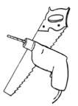
2. Какой цвет является холодным?
А) Жёлтый Б) Красный В) Голубой
3. Сколько цветов у радуги?
А) 7 Б) 5 В)10
4. Какой цвет получится, если смешать жёлтую и красную краски?
А) Розовый Б) Оранжевый В) Коричневый
5. Какой цвет является тёплым?
А) Серый Б) Фиолетовый В) Жёлтый
6. Как называется вид искусства, произведения которого создаются с помощью красок
А) аппликация Б) живопись В) мозаика.

7. Выбери цвета радуги.
А) красный, оранжевый, желтый, зеленый, синий, голубой, фиолетовый
Б) фиолетовый, оранжевый, желтый, зеленый, синий, голубой, красный
В) красный, оранжевый, желтый, зеленый, голубой, синий, фиолетовый

8. Какой цвет получится, если смешать жёлтую и синюю краски?
А) Зелёный Б) Фиолетовый В) Голубой
9. Какой жанр является изображением человека:
А) пейзаж Б) портрет В) натюрморт

10. Человек, создающий произведения искусства –
А) продавец Б) учитель В) художник.

Часть В*.

Часть В включает три задания В1-В3.

11. Соедини при помощи стрелок виды художественной деятельности с представленными картинками.
- Живопись | А)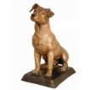  Б)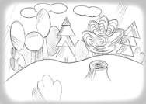  В)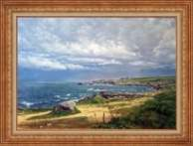
- Скульптура

- Рисунок

12. Какие из этих рисунков выполнены при помощи линий, а какие при помощи пятна?
А | Б | В | Г
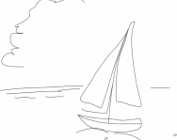 | 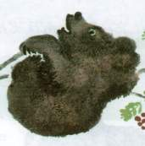 | 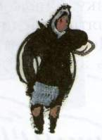 | 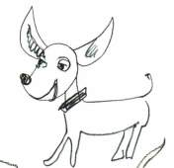

Ответ: «линии» ___________________, «пятна» _____________________

13. Соедини линией название и картинку

1.Растительный орнамент | 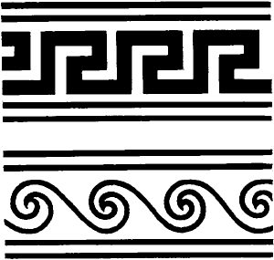  А)
2.Животный орнамент | Б)
3.Геометрический орнамент | В)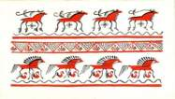
Часть С *
Задания С1–С2-самые интересные. Выполняй их аккуратно!

14. Дорисуйте рисунок, сделав его симметричным.

15. Нарисуй корзинку с грибами на альбомном листе. (Алгоритм работы дан в видеофрагменте)

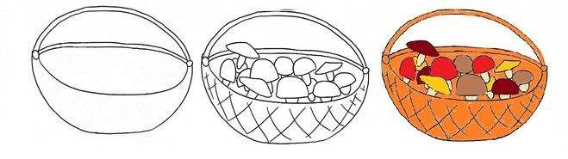

Таблица результатов выполнения проверочной работы по изобразительному искусству (в портфолио)
Класс: 1
Дата проведения:
Учебный год: 2020 – 2021 г.
Всего в классе ______ обучающихся
№ п/п | Ф.И.  обучающегося | Задания/ балл |  |  |  |  |  |  |  |  |  |  |  |  |  |  | итог | Выполненные уровни сложности
 |  | 1 | 2 | 3 | 4 | 5 | 6 | 7 | 8 | 9 | 10 | 11 | 12 | 13 | 14 | 15
1
2
3

 | Уровни | Кол-во  человек | Кол-во  баллов | %  учащихся
н | имеет недостаточную предметную подготовку по изобразительному искусству (5 баллов и менее)
б | соответствует требованиям стандарта, ученик способен применять знания для решения учебно-познавательных и учебно-практических задач (6 – 10 баллов)
п | обучающийся демонстрирует способность выполнять по изобразительному искусству задания повышенного уровня  (11-16 баллов)
в | обучающийся демонстрирует высокую способность выполнять по изобразительному искусству задания повышенного уровня  (17-20 баллов)

7. Анализ проверочной работы
Класс ___________
Количество обучающихся по списку ___________ чел.
Количество обучающихся, выполнявших работу __________ чел.
– обучающиеся, имеющие недостаточную предметную подготовку по изобразительному искусству _______чел._______ %
– подготовка обучающихся соответствует требованиям стандарта, ученики способны применять задания для решения учебно-познавательных и учебно-практических задач _______ чел._______ %
– обучающиеся демонстрируют способность выполнять по изобразительному искусству задания повышенного уровня
_______ чел. _______ %
– обучающиеся демонстрируют высокую способность выполнять по изобразительному искусству задания повышенного уровня _______ чел. _______ %
 | 1 | 2 | 3 | 4 | 5 | 6 | 7 | 8 | 9 | 10 | 11 | 12 | 13 | 14 | 15
Выполнили верно
Выполнили неверно
Не приступали к выполнению
Классный руководитель______________________________________
Рекомендации по проверке и оценке выполнения заданий работы
Номер задания | Правильный ответ (решение)  1 вариант | Максимальный балл за выполнение задания
1 | Ответ: В  1 балл – выбран правильный ответ  0 баллов – неверный ответ | 1
2 | Ответ: В  1 балл – выбран правильный ответ  0 баллов – неверный ответ | 1
3 | Ответ: А  1 балл – выбран правильный ответ  0 баллов – неверный ответ | 1
4 | Ответ: Б  1 балл – выбран правильный ответ  0 баллов – неверный ответ | 1
5 | Ответ: В  1 балл – выбран правильный ответ  0 баллов – неверный ответ | 1
6 | Ответ: Б  1 балл – выбран правильный ответ  0 баллов – неверный ответ | 1
7 | Ответ: В  1 балл – выбран правильный ответ  0 баллов – неверный ответ | 1
8 | Ответ: А  1 балл – выбран правильный ответ  0 баллов – неверный ответ | 1
9 | Ответ: Б  1 балл – выбран правильный ответ  0 баллов – неверный ответ | 1
10 | Ответ: В  1 балл – выбран правильный ответ  0 баллов – неверный ответ | 1
11 | Ответ: 1 – В, 2 – А, 3 – Б.  2 балла - приведен верный ответ для всех трёх слов.  1 балл – указан один правильный ответ.  0 баллов – неверный ответ | 2
12 | Ответ: Линии: А, Г. Пятна: Б, В.  2 балла – в ответе правильно указано все четыре верных элементов ответа.  1 балл – в ответе указано три верных элемента ответа.  0 баллов – в остальных случаях | 2
13 | Ответ: 1 – Б, 2 – В, 3 – А.  2 балла – приведен верный ответ  0 баллов – неверный ответ | 2
14 | Ответ: Выполнен симметричный рисунок по линейке.  2 балла – Симметрия присутствует  1 балл – Небольшие неточности в рисунке  0 баллов – не справился с заданием | 2
15 | Ответ: Рисунок корзинки с грибами  2 балла – Композиция, фон соответствуют алгоритму.  1 балл – Работа выполнена, но с отклонением от алгоритма.  0 баллов – задание не выполнено | 2
Всего 20 баллов
Входной контроль
по изобразительному искусству
для обучающихся 2 класса
Пояснительная записка

Контрольный срез по предмету «Изобразительное искусство» для обучающихся 2 класса разработан на основе учебной предметной программы «Изобразительное искусство» (Изобразительное искусство. Рабочие программы. Предметная линия учебников под редакцией Б.М.Неменского. 1-4 классы
Цель контроля – проверить систему предметных знаний и предметных умений, реализацию требований ФГОС НОО по основным разделам программы.
Входной контроль включает тест на проверку теоретических знаний. Содержание работы соответствует основным требованиям к планируемым результатам освоения программы по изобразительному искусству за 1 класс.
На выполнение контрольного среза отводится 20 минут.

Проверка и оценка выполнения работы
Оценивание контрольного среза производится в соответствии с существующими нормами оценки. В основе данного оценивания лежат следующие показатели: правильность выполнения тестовых заданий и объём выполненного задания. Каждое верно выполненное задание теста оценивается в один балл.

Оценка успешности выполнения заданий | Оценка
8 б. | 5
7 б. | 4
6-5 б. | 3
Менее 5 б. | 2

Входной контроль
по изобразительному искусству
обучающегося/ейся 2 ___ класса
____________________________
____________________________

1. Как зовут доброго волшебника, который помогал тебе на уроках изобразительного искусства?
а) Мастер Изображения; в) Мастер Постройки;
б) Мастер Украшения; г) Мастер Архитектуры.
2. Выбери материалы, которыми работает художник:
а) пила, молоток, лопата
б) краски, карандаши, мелки
3. Рассмотри художественные материалы. Определи, в какой художественной деятельности их можно использовать. Соедини стрелками название художественного материала и вид художественной деятельности, в которой используется этот материал.
Художественные материалы Виды художественной деятельности
Карандаш аппликация
Бумага, ножницы, клей Лепка
Пластилин Рисование
4. Как зовут волшебного художника, который помогает строить?

а) Мастер Изображения; в) Мастер Постройки;
б) Мастер Украшения; г) Мастер Архитектуры.

5. Какой получится цвет, если смешать:
Красный + жёлтый =
Красный + белый =
Синий+ жёлтым =
- Как зовут весёлого волшебника, который научил тебя понимать, о чём говорят украшения?
а) Мастер Изображения; в) Мастер Постройки;
б) Мастер Украшения; г) Мастер Архитектуры.
7. Какая группа цветов основная:
а) синий, оранжевый, бежевый
б) синий, красный, жёлтый
д)оранжевый, фиолетовый, голубой
8. Укрась вазу для мамы, используя знакомые тебе орнаменты

Ответы к входному контролю
по изобразительному искусству
для обучающихся 2 класса
1. Как зовут доброго волшебника, который помогал тебе на уроках изобразительного искусства?
а) Мастер Изображения;
2. Выбери материалы, которыми работает художник:
б) краски, карандаши, мелки
3. Рассмотри художественные материалы. Определи, в какой художественной деятельности их можно использовать. Соедини стрелками название художественного материала и вид художественной деятельности, в которой используется этот материал.
Художественные материалы Виды художественной деятельности
Карандаш аппликация
Бумага, ножницы, клей Лепка
Пластилин Рисование
4. Как зовут волшебного художника, который помогает строить?

в) Мастер Постройки;
5. Какой получится цвет, если смешать:
Красный + жёлтый =
Красный + белый =
Синий+ жёлтым =
6. Как зовут весёлого волшебника, который научил тебя понимать, о чём говорят украшения?
б) Мастер Украшения;
7. Какая группа цветов основная:
б) синий, красный, жёлтый
8. Укрась вазу для мамы, используя знакомые тебе орнаменты

КОНТРОЛЬНО-ИЗМЕРИТЕЛЬНЫЕ МАТЕРИАЛЫ
промежуточной аттестации по учебному предмету

____________________________ИЗО, 2 класс_______________________________
(наименование учебного предмета)

СПЕЦИФИКАЦИЯ КИМ-2класс
1. Назначение работы
Годовая контрольная работа проводится с целью определения уровня подготовки обучающихся 2 класса в рамках промежуточной аттестации при переходе в 3 класс.
2.Используемые источники при составлении КИМ:
Содержание и структура годовой контрольной работы по предмету «Изобразительное искусство» разработаны на основе следующих документов и методических материалов:
- Федеральный закон Российской Федерации от 29.12.2012. № 273-ФЗ «Об образовании в Российской Федерации»
- Федеральный государственный образовательный стандарт начального общего образования
- Положение о текущем контроле успеваемости и промежуточной аттестации обучающихся.
- Программа Б.М. Неменского, «Изобразительное искусство и художественный труд 1-4кл.»:
- Оценка достижения планируемых результатов в начальной школе М.Ю. Демидова, С.В. Иванова, О.А. Карабанова и др; под ред. Г.С. Ковалёвой, О.Б. Логиновой в 3 ч.М: Просвещение, 2011. - 215 с.
3. Характеристика работы:
Годовая контрольная работа состоит из двух вариантов и трех частей, проверяются теоретический материал и практическая творческая деятельность.
Назначение части А- обеспечить проверку достижения учащимися уровня базовой подготовки, части Б- проверку достижения повышенного уровня подготовки, часть С- практическое задание. ВО – задание с выбором ответа, РО – задание с развёрнутым ответом, Б – задание базового уровня сложности, П – задание повышенного уровня сложности,
4.Характеристика заданий
В содержание включены вопросы по разделам:
1.Как и чем работает художник
2. Реальность и фантазия
3.О чем говорит искусство
4.Как говорит искусство

5. Рекомендации по проведению
Время выполнения работы 45 минут.

6. КОДИФИКАТОР элементов содержания и требований к уровню подготовки обучающихся
Код раздела | Код контролируемого элемента | Элементы содержания, проверяемые заданиями КИМ | Номер задания
1 |  | Как и чем работает художник
 | 1.1 Б | Выразительные возможности художественных материалов. | 1
 | 1.2 Б | Выразительные возможности аппликации | 2
 | 1.3 Б | Понимание красоты различных материалов | 3
2 |  | Реальность и фантазия
 | 2.1 Б | Мастер Изображения | 4
 | 2.2 Б | Мастер Украшения | 5
 | 2.3 Б | Мастер Постройки | 6
 | 2.4 Б | Украшения и реальность | 7
 | 2.5 Б | Изображение и фантазия | 8
3 |  | О чем говорит искусство
 | 3.1 П | Изображение природы в различных состояниях | 12
4 |  | Как говорит искусство
 | 4.1 Б | Холодные и теплые цветы | 9
 | 4.2 П | Выразительные возможности пропорций | 10
 | 4.3 П | Выразительные возможности линий | 11

7. Критерии оценивания
Часть А и Б включает 11 заданий с выбором ответа. К каждому заданию даётся 4 варианта ответа, только один из них правильный. За каждый правильный ответ 1-9 даётся 1 балл, 10-11-2балла.
Часть С состоит из 1 практического задания. Оценивается в 5 баллов. Максимальный тестовый балл за выполнение всей работы – 18 баллов.

Оценка по пятибалльной шкале | «2» | «3» | «4» | «5»
Суммарный тестовый балл | Меньше 5 | 6 – 9 | 10 – 12 | 13 –16

Варианты КИМ
Часть А 1 вариант
1.С какими материалами работает художник?
а) нож
б) пластилин
в) краски
г) мелки
2.Что такое аппликация?
а) поделка из пластилина
б) рисунок
в) разноцветные кусочки материала
г) вышивка
3.С какими неожиданными материалами может работать художник?.
а) с любыми
б) только красками
в) только пластилином
г) только глиной
4.Кто такой мастер изображения?
а) тракторист
б) художник
в) каменщик
г) журналист
5. Кто такой мастер украшения?
а) швея
б) художник
в) всадник
г) садовод
6. Кто такой мастер постройки?
а) архитектор
б) художник
в) артист
г) учитель
7. Какая игрушка весело свистит.
а) Филимоновская
б) дымковская
в) тверская
г) абашевская
8.Какой образ у бабы Яги?
а) злой
б) добрый
в) завистливый
г) нежный
9.Назови холодные цвета.
а) красный
б) желтый
в) синий
г) черный
Часть Б (повышенного уровня)
10. Что такое ритм пятен
а) повтор
б) аппликация
в) букет
г) беспорядок
11. Что такое ритм линий?
а) отрезки
б) движение, повтор образа
в) переплетение
г) узор в квадрате
Часть С (практическая)
12. Содержание работы: изобрази море нежное и ласковое или бурное и тревожное.

2 вариант
Часть А
1.С какими материалами работает художник?
а) краски
б) мелки
в) нож
г) пластилин
2.Что такое аппликация?
а) вышивка
б) разноцветные кусочки материала
в) рисунок
г) поделка из пластилина
3.С какими неожиданными материалами может работать художник?
а) только пластилином
б) только красками
в) с любыми
г) только глиной
4.Кто такой мастер изображения?
а) каменщик
б) художник
в) тракторист
г) журналист
5. Кто такой мастер украшения?
а) садовод
б) швея
в) всадник
г) художник
6. Кто такой мастер постройки?
а) художник
б) артист
в) архитектор
г) учитель
7. Какая игрушка весело свистит.
а) абашевская
б) дымковская
в) тверская
г) Филимоновская
8.Какой образ у бабы Яги?
А) нежный
б) добрый
в) завистливый
г) злой
9.Назови холодные цвета.
а) черный
б) желтый
в) красный
г) синий
Часть Б (повышенного уровня)
10. Что такое ритм пятен
а) аппликация
б) повтор
в) беспорядок
г) букет
11. Что такое ритм линий?
а) движение, повтор образа
б) переплетение
в) отрезки
г) узор в квадрате
Часть С (практическая)
12. Содержание работы: изобрази море нежное и ласковое или бурное и тревожное.

Контрольно- измерительные материалы для входной диагностики знаний
по изобразительному искусству
в 3 классе

Входная диагностика по изобразительному искусству. (Тест) I Вариант.
1. Какой цвет получится, если смешать два цвета: жёлтый и красный?
( Отметьте правильный ответ)
а) зелёный;
б) синий;
в) оранжевый;
г) коричневый.
2. Какой цвет, из ниже перечисленных цветов, относится к холодной цветовой гамме? ( Отметьте правильный ответ)
а) синий
б) красный;
в) жёлтый;
г) оранжевый.
3. Определите, что изображено на картине? ( Отметьте правильный ответ)
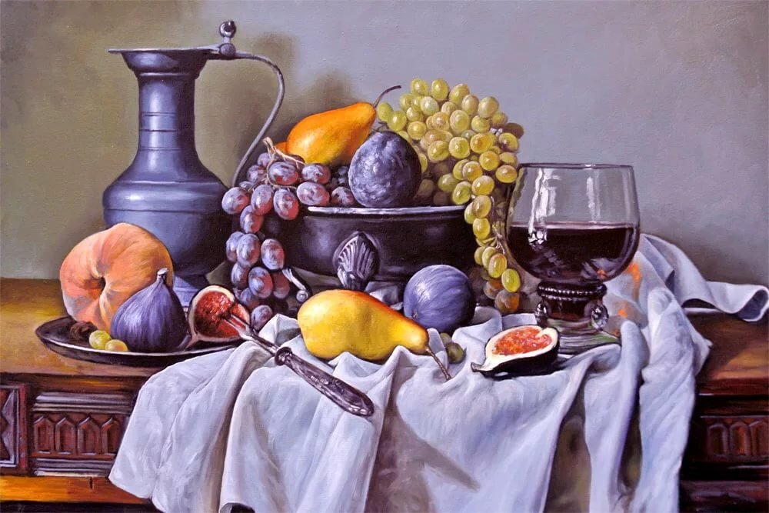
а) Пейзаж; б) Портрет; в) Натюрморт; г) Сюжетно – тематическая картина;
4. Где правильно перечислена последовательность цветов радуги?
( Отметьте правильный ответ)
а) красный, оранжевый, зелёный, голубой, синий, фиолетовый, жёлтый;
б) красный, оранжевый, жёлтый, зелёный, голубой, синий, фиолетовый;
в) оранжевый, жёлтый, зелёный, синий, голубой, красный, фиолетовый
г) фиолетовый, красный, синий, голубой, жёлтый, оранжевый, зелёный.

5. Чем разводятся акварельные краски? ( Отметьте правильный ответ)
а) маслом;
б) водой;
в) духами;
г) бензином
6. Какие цвета характерны для осеннего пейзажа? ( Отметьте правильный ответ)
а) красный, оранжевый, жёлтый, коричневый;
б) белый, чёрный, голубой, синий;
в) зелёный, голубой, жёлтый, синий;
г) фиолетовый, чёрный, жёлтый, зелёный
7. Какой материал, ( из перечисленных ниже материалов), использует скульптор в своей работе? ( Отметьте правильный ответ)
а) акварельные краски;
б) камень;
в) уголь;
г) ткань.
8. Что произойдёт с цветом, если смешать его с белой краской? ( Отметьте правильный ответ)
а) он посветлеет;
б) он потемнеет;
в) с ним ничего не произойдёт;
г) он станет грязным;
9. Определите,что изображено на картине? ( Отметьте правильный ответ)
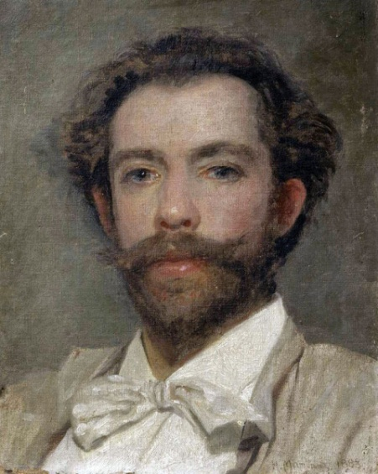
а) Пейзаж; б) Портрет; в) Натюрморт; г) Сюжетно – тематическая картина;
10. Какой вид искусства представлен на фотографии?
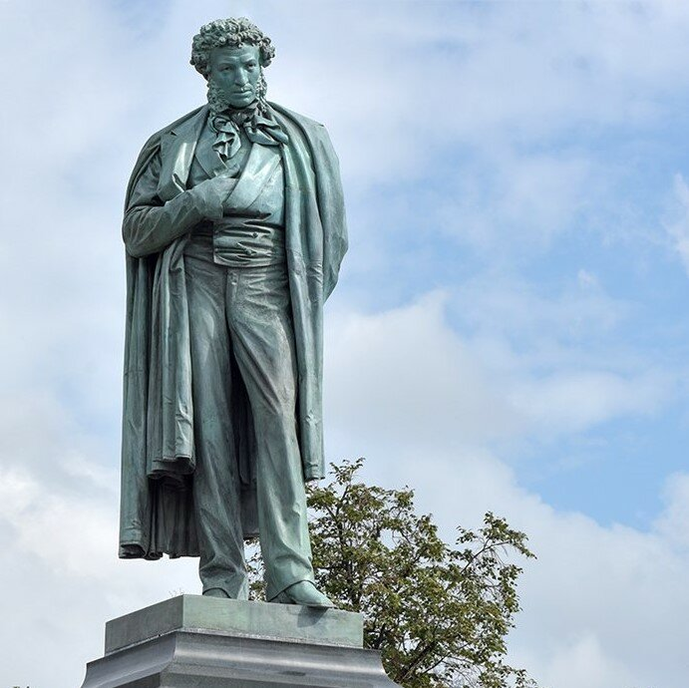
а) Архитектура; б) Скульптура; в) Живопись; г) Графика

3 класс.
Входная диагностика по изобразительному искусству. (Тест)
II Вариант.
1. Какой цвет получится, если смешать два цвета: жёлтый и синий? ( Отметьте правильный ответ)
а) зелёный;
б) чёрный;
в) оранжевый;
г) коричневый.
2. Какой цвет, из ниже перечисленных цветов, относится к тёплой цветовой гамме?
( Отметьте правильный ответ)
а) синий;
б) жёлтый;
в) голубой;
г) фиолетовый.
3. Определите, что изображено на картине? ( Отметьте правильный ответ)
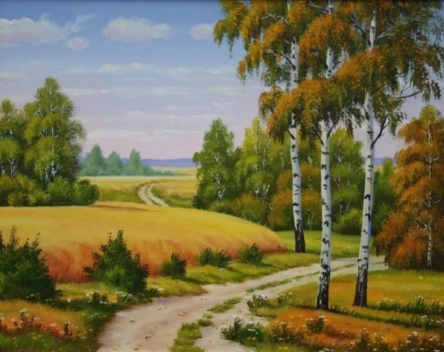 а) Пейзаж; б) Портрет; в) Натюрморт; г) Сюжетно – тематическая картина;
4. Где правильно перечислена последовательность цветов радуги?
( Отметьте правильный ответ)
а) фиолетовый, красный, синий, голубой, жёлтый, оранжевый, зелёный.
б) оранжевый, зелёный, голубой, синий, фиолетовый, жёлтый; красный,
в) красный, оранжевый, жёлтый, зелёный, голубой, синий, фиолетовый;
г) голубой, оранжевый, жёлтый, зелёный, синий, красный,фиолетовый
5. Чем разводятся гуашевые краски? ( Отметьте правильный ответ)
а) молоком;
б) водой;
в) бензином;
г) духами.
6. Какие цвета характерны для зимнего пейзажа? ( Отметьте правильный ответ)
а) красный, оранжевый, жёлтый, коричневый;
б) белый, чёрный, голубой, синий;
в) зелёный, голубой, жёлтый, синий;
г) фиолетовый, оранжевый, жёлтый, зелёный.

7. Какой материал, ( из перечисленных ниже материалов), использует скульптор в своей работе? ( Отметьте правильный ответ)
а) масляные краски;
б) глина;
в) мел;
г) ткань.

8. Что произойдёт с цветом, если смешать его с чёрной краской? ( Отметьте правильный ответ)
а) он посветлеет;
б) он потемнеет;
в) с ним ничего не произойдёт;
г) он станет очень ярким;

9. Определите,что изображено на картине? ( Отметьте правильный ответ)
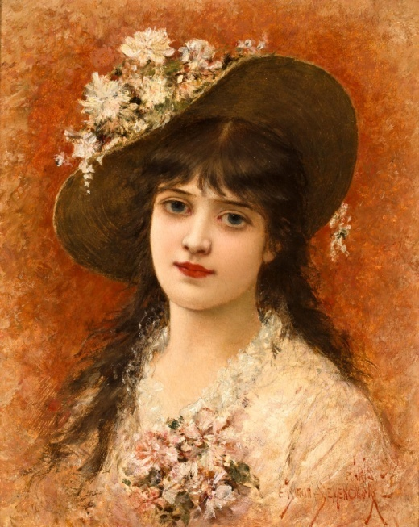 а) Пейзаж; б) Портрет; в) Натюрморт; г) Сюжетно – тематическая картина;
10. Какой вид искусства представлен на фотографии?

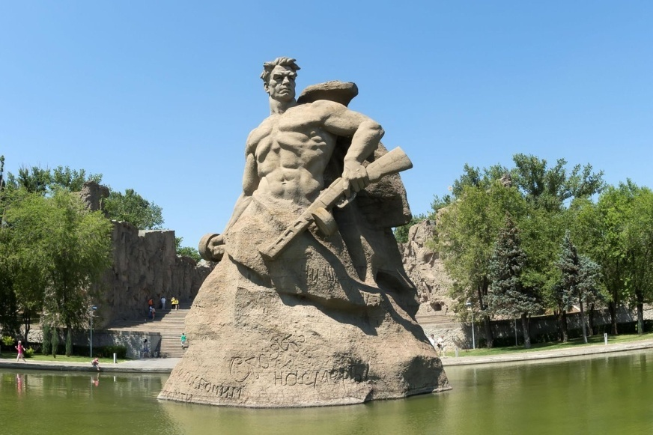
а) Архитектура; б) Скульптура; в) Живопись; г) Графика.
Ключи.
Вариант I
№ вопроса | Правильный ответ
1 | а
2 | а
3 | в
4 | б
5 | б
6 | а
7 | б
8 | а
9 | б
10 | б

Ключи.
Вариант II
№ вопроса | Правильный ответ
1 | а
2 | б
3 | а
4 | в
5 | б
6 | б
7 | б
8 | б
9 | б
10 | б

Сроки проведения:
Работа выполняется на 2 - 3 неделе сентября в адаптационный период.

Критерии оценивания:
Правильный ответ на вопрос оценивается в 1 балл.

Соотношение тестового балла и отметки.

Тестовый балл. | Процент выполнения работы. % | Отметка за выполненную работу.
9 - 10 | 90 - 100 | 5
7 - 8 | 70 - 80 | 4
5 - 6 | 50 - 60 | 3
0 - 4 | 0 - 40 | 2

Контрольно-измерительные материалы
для проведения промежуточной (итоговой) аттестации
обучающихся 3 класса
по учебному предмету
«Изобразительное искусство»
Система оценивания выполнения отдельных заданий и работы в целом
Проверка работ проводится с помощью приложенных к работе верных ответов и ключей оценивания.
Каждое правильно выполненное задание 1, 2, 3, 4, 5, 7, 8, 9, 11, 12, 15, 16, 19 оценивается 1 баллом, каждое правильно выполненное задание 13, 17, 18, 20 оценивается 2 баллами, правильно выполненное задание 14 оценивается 3 баллами, правильно выполненное задание 10 оценивается 4 баллами, правильно выполненное задание 6 оценивается 5 баллами.
Задание считается выполненным верно, если выбран номер правильного ответа. Задание считается невыполненным в следующих случаях: а) указан номер неправильного ответа; б) указаны номера двух или более ответов, даже если среди них указан и номер правильного ответа; в) номер ответа не указан.
Максимально возможный балл за работу – 33 балла
Рекомендуемая шкала перевода баллов в отметку:
«5»-33-29 «4»-28-23
«3»-22-17 «2»-16 и менее
Ответы к промежуточной (итоговой) работе по изобразительному искусству
Краткие ответы приведены в таблице
Вариант | №1 | №2 | №3 | №4 | №5 | №7 | №8 | №9 | №  11 | №12 | №13 | №15 | №16 | №18 | №19
1в | г | б | в | Илл  юстр  ация | а | Му  зей | г | а | в | в | А,в | а | Б-3 | а | а
2в | а | в | б | б | б | Му  зей | в | б | б | а | Б,г | г | Б-1 | б | в

№6 Вариант 1-Портрет, пейзаж, натюрморт, бытовой, исторический
Вариант 2- Пейзаж, портрет, исторический, бытовой, натюрморт
№10 Вариант 1- а) 3, б) 4, в) 2, г) 1
Вариант 2-а) 4, б) 1, в) 2, г) 3
№ 14
а) Эрмитаж,
в) Третьяковская галерея,
д) Русский музей
б) Третьяковская галерея в) Русский музей д) Эрмитаж
№17
Краски должны быть яркими, насыщенными, чистыми – созвучными образу клоуна.
Краски должны быть яркими, насыщенными, чистыми – созвучными образу клоуна.
(за полный ответ 2 балла)
№ 20
Вариант 1. Это подлинники картин, т.е настоящие картины, которые были написаны самим художником.
Вариант 2. Это подлинники картин, т.е настоящие картины, которые были написаны самим художником.
Всего 33 балла
Время выполнения варианта КИМ: на выполнение всей работы отводится 40 минут
Дополнительные материалы и оборудование: не требуется.

Промежуточная (итоговая) контрольная работа по изобразительному искусству ученика(цы) 3 __класса
Дата: ___________ _Вариант 1
Ф.И. учащегося_____________________________________
1. Какой из перечисленных цветов не является основным?
а) жёлтый б) красный в) синий г) зелёный
2. Какое из перечисленных понятий обозначает вид изобразительного искусства?
а) мультипликация б) живопись в) кино г) музыка
3. В какой росписи используются только белая и синяя краски?
а) хохломская б) городецкая в) гжель г) дымковская
4. Как называется изображение, сопровождающее текст в книге? _______________________________________________________________________
5. Искусство проектировать и строить жилые дома, здания, парки, скверы, города – это
а) архитектура б) интерьер
в) графика г) композиция
6. Выбери жанры изобразительного искусства.
Портрет, графика, пейзаж, натюрморт, кино, бытовой, акварель, исторический.
7. Учреждение, занимающееся сбором, изучением, хранением и экспонированием произведений искусства, коллекций, образцов промышленности называется _______________
8. Повторение похожих линий, пятен, одних и тех же элементов рисунка через определённые расстояния и в заданной последовательности– это…
а) орнамент б) репродукция в) аппликация г) ритм
9. Картины, изображающие простые будни, обыкновенные ежедневные дела называются
а) бытовые б) исторические в) портрет г) пейзаж
10. Определи соответствие
а) пейзаж б) портрет в) бытовой жанр г) натюрморт

1) 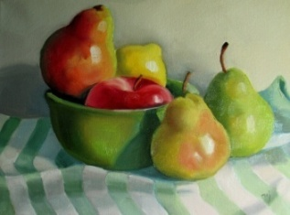 2) 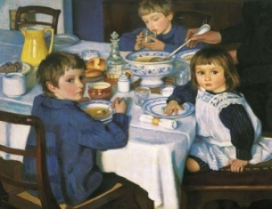 3) 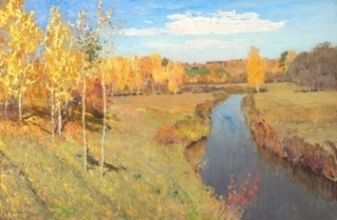 4) 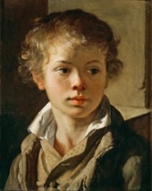
11. Переплет- это…
а) лист, который открывает каждый раздел книги
б) первый лист в книге
в) твердая книжная обложка
12. Вид кукол, которые надеваются на руку, и управляет ими один человек
а) марионетки б) тростевые
в) перчаточные г) ростовые
13. Выбери примеры «памятников архитектуры»
а) 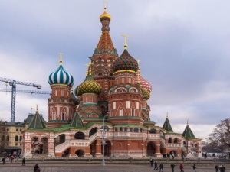 б) 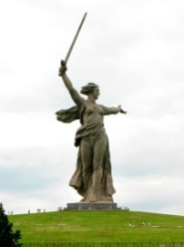 в) 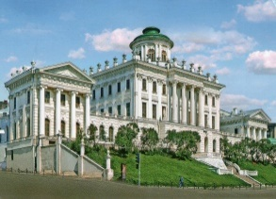 г) 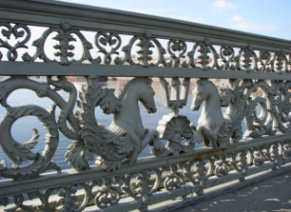
14. Выбери музеи изобразительного искусства
а) Эрмитаж б) Цирк в) Третьяковская галерея
г) Кинотеатр д) Русский музей
15. Портреты бывают:
а) детские, семейные, парадные, миниатюрные, автопортрет, камерный
б) уличные в) солдатские г) радужные
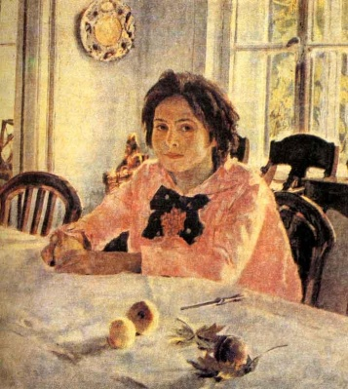
16. Кто написал картину «Девочка с персиками»? Определи жанр
а) И. Левитан 1) батальный
б) В. Серов 2) натюрморт
в) А. Саврасов 3) портрет
17. Какие краски надо выбрать для изображения номера клоуна?
_____________________________________________________________________________
_____________________________________________________________________________
18. По названию картины определи картину – пейзаж
а) И. Левитан «Озеро. Русь» . б) В Серов «Портрет Мики Морозова»
в) К.Петров-Водкин «Скрипка»
19. Что такое скульптура?
а) искусство создавать из различных материалов объёмные изображения
б) искусство проектировать и строить здания в) искусство работать красками
20. Что такое «оригинал» картины? _____________________________________________________________________________________________________________________________________________________________________________________________________________________________
Промежуточная (итоговая) контрольная работа по изобразительному искусству ученика(цы) 3 класса
Дата: ___________ ______ Вариант 2
Ф.И. учащегося____________________________________________
1. Какой из перечисленных цветов является составным?
а) зелёный б) красный в) синий г) жёлтый
2. Какое из перечисленных понятий не обозначает вид изобразительного искусства?
а) графика б) скульптура в) кино г) живопись
3. Исключи лишнее:
А) Гжель б) Оригами в) Хохлома г) Городец
4. Рисунок к любимой сказке это…
а) аппликация б) иллюстрация
в) мозаика г) графика.
5. Что такое архитектура?
а) искусство создавать из различных материалов объёмные изображения
б) искусство проектировать и строить здания
в) искусство работать красками
6. Выбери жанры изобразительного искусства.
Пейзаж, графика, портрет, кино, исторический, акварель, бытовой, натюрморт.
7. Общественное или государственное учреждение для хранения произведений искусства, научных коллекций, образцов промышленности называется _________________________________________________________________________________________
8. Приспособление для переноса нужного рисунка или букв с их многократным повторением – это…..
а) шаблон б) штамп в) трафарет г) орнамент
9. Картины, которые помогают нам узнавать свою историю, своё прошлое называются
а) бытовые б) исторические в) портрет г) пейзаж
10. Определи соответствие
а) натюрморт б) портрет в) исторический жанр г) пейзаж
1) 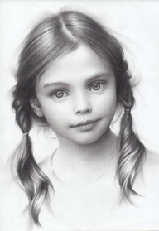 2) 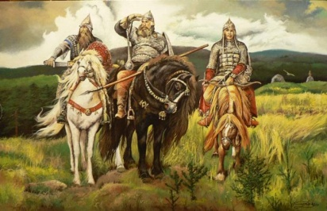 3) 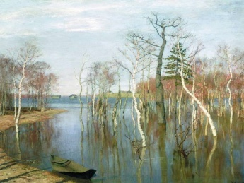 4) 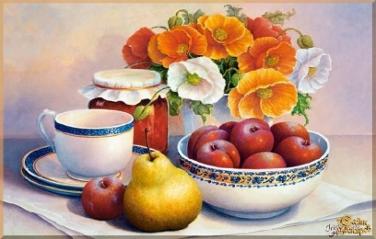
11. Обложка- это…
а) лист, который открывает каждый раздел книги
б) твердая книжная обложка
в) первый лист в книге
12. Вид кукол, которых приводят в движение за нити, прикреплённые к различным частям их тела
а) марионетки б) тростевые в) перчаточные г) ростовые
13. Выбери примеры изображения витрин
а) 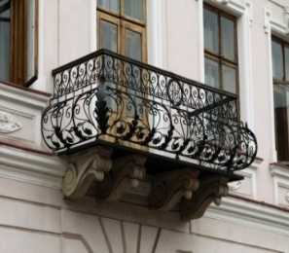 б) 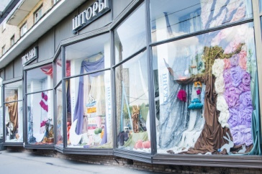 в) 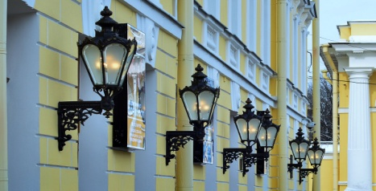 г) 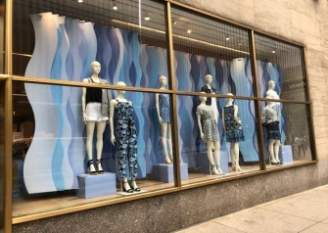
14. Выбери музеи изобразительного искусства
а) Цирк б) Третьяковская галерея
в) Русский музей г) Кинотеатр д) Эрмитаж
15. Портреты бывают:
а) уличные б) солдатские
в) радужные г) детские, семейные, парадные, миниатюрные, автопортрет, камерный
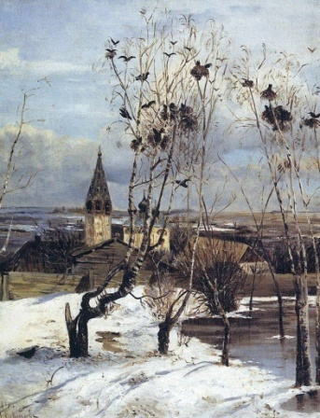
16. Кто написал картину «Грачи прилетели»? Определи жанр
а) И. Левитан 1) пейзаж
б) В. Серов 2) исторический
в) А. Саврасов 3) натюрморт

17. Какие краски надо выбрать для изображения номера клоуна?
_____________________________________________________________________________
18. По названию картины определи картину – портрет а) И. Левитан «Озеро. Русь». б) В Серов «Портрет Мики Морозова» в) К.Петров-Водкин «Скрипка»
19. Что такое скульптура? а) искусство проектировать и строить здания б) искусство работать красками в) искусство создавать из различных материалов объёмные изображения

20. Что такое «оригинал» картины? _______________________________________________________________________________________________________________________________________________________________________________________________________________________________
Контрольно- измерительные материалы по изобразительному искусству

входная контрольная работа по изобразительному искусству 4 класс

Ф.И. учащегося
1 вариант

1. Украшение из сочетания геометрических, растительных или животных элементов:
а) картина; б) орнамент; в) пейзаж.
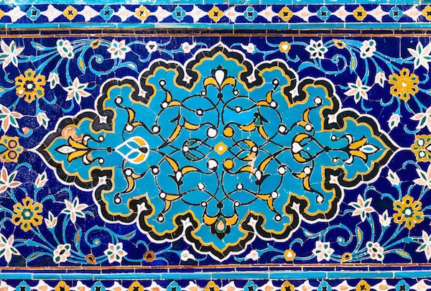
2. Как называется картина, на которой изображена природа или какая-то местность?
а) портрет; б) натюрморт; в) пейзаж.

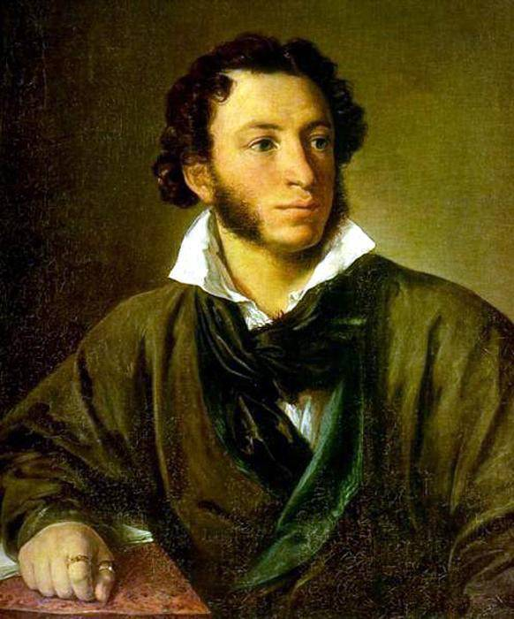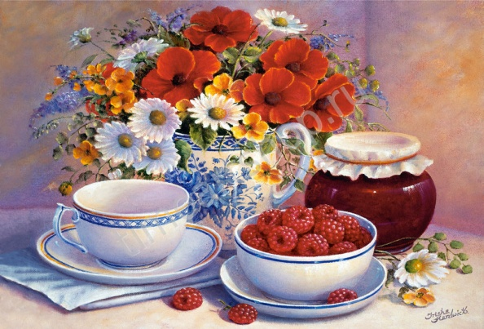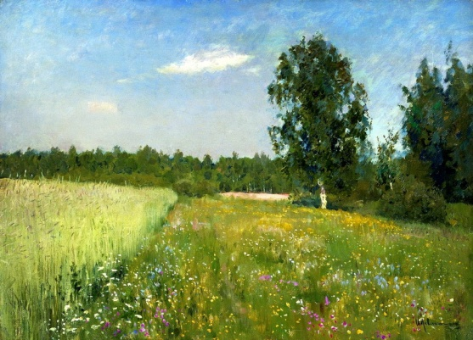

3. Какие цвета используют в росписи « ГЖЕЛЬ»?
а) красный, черный, золотой;
б) синий, белый, голубой;
в) зеленый, черный, синий.
4. Она надевается на лицо и частично или полностью его закрывает. Изготавливается в виде человеческого лица, звериной морды и т. п.
а) маска; б) модель; в) грим.

5. Способ художественного украшения предмета или помещения, оформления спектаклей в театре.
а) макет; б) арена; в) декорация.
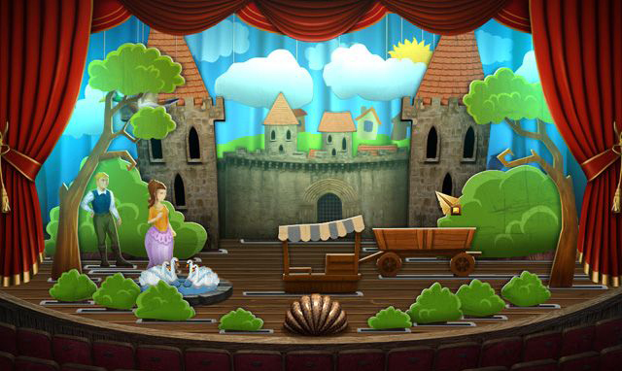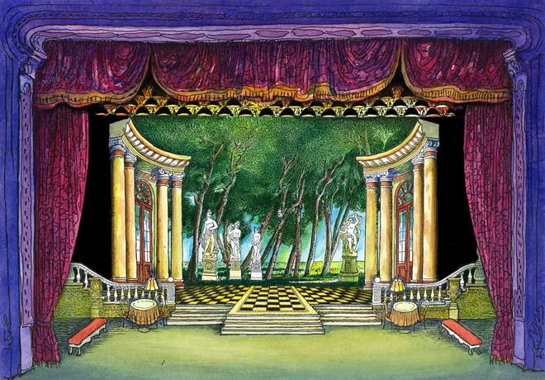
6. Управляемая театральная кукла, которую кукловод приводит в движение при помощи нитей, прикрепленных к разным частям ее тела.
а) марионетка; б) перчаточная; в) тростевая.
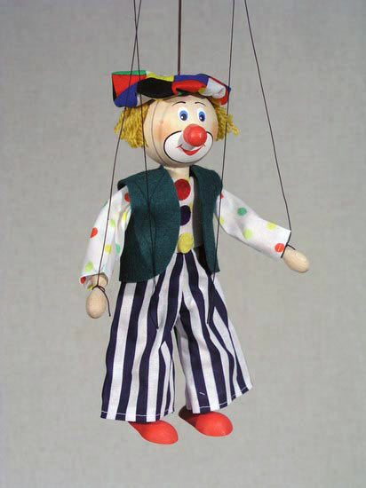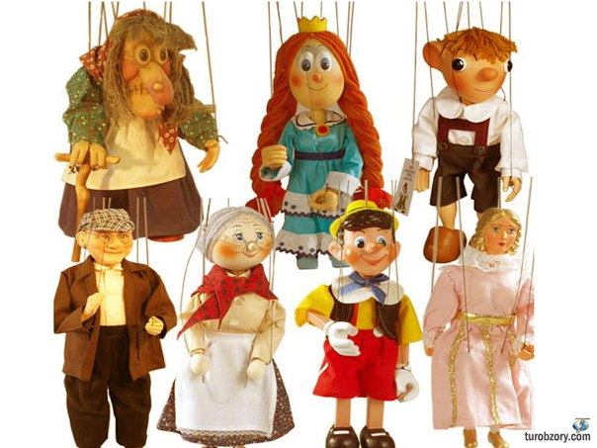
7. Что можно отнести к украшениям города? Продолжите ряд.
Фонтаны; мосты, парки, фонари…
8. Художники часто изображали простые будни, обыкновенные ежедневные дела. Нарисуйте на оставшемся месте небольшой рисунок на бытовую тему.

Ключи к тесту:
1. б;
2. в;
3. б;
4. а;
5. в;
6. а;
7. Скверы, клумбы, площади, памятники и т.д.
8. Соответствие заданной теме. Умение работать простым карандашом, проводить тонкие безнажимные линии. Умение равномерно, аккуратно закрашивать детали рисунка. Композиция. Изображение фигуры человека.

Критерии оценивания:
1 балл за правильный ответ. 0,5 балла за неполный или частично верный ответ. 2 балла за практическое задание. Максимально – 9 баллов.
«5» - 90-100 % правильно выполненной работы;
«4» - 60-89 %;
«3» - 40-59%;
«2» - менее 40 % правильных ответов.

входная контрольная работа по изобразительному искусству 4 класс

Ф.И. учащегося
2 вариант

1. Украшение из сочетания геометрических, растительных или животных элементов называется:
а) аппликация; б) орнамент; в) картина.
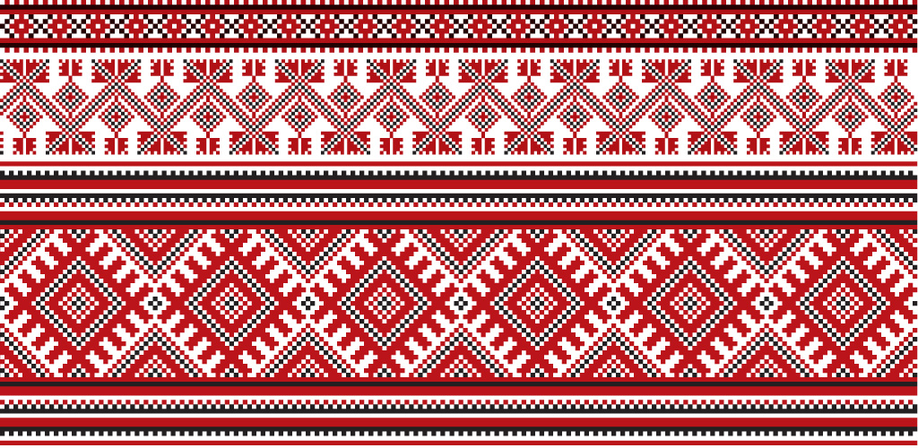
2. Приведите 2-3 примера городов, входящих в Золотое кольцо России.
3. Как называется памятник скульптора Евгения Вучетича, посвященный подвигу русского солдата, спасшего немецкую девочку. Находится в городе Берлине.
а) «Родина – мать зовет!»;
б) «Памятник неизвестному солдату»;
в) «Воин – освободитель».
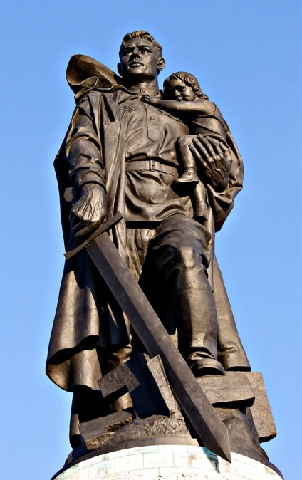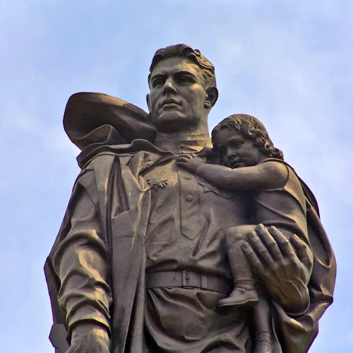

4. Летчик-испытатель, космонавт, художник, первый землянин, вышедший в открытый космос.
а) Юрий Гагарин; б) Нил Армстронг; в) Алексей Леонов.
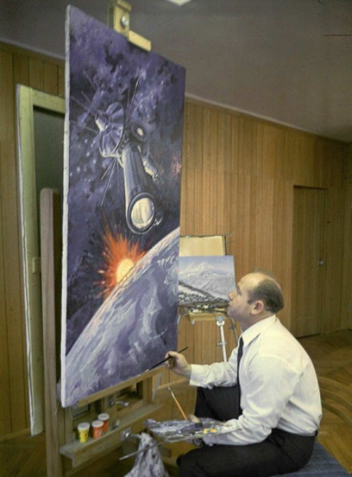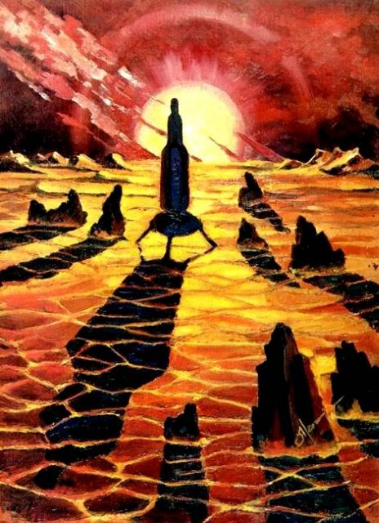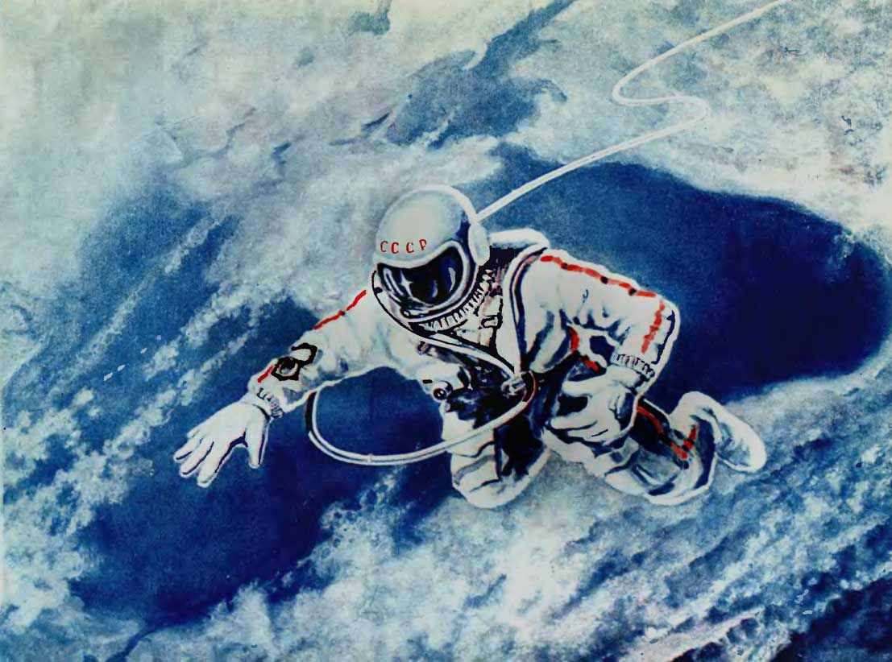
5. В каких странах проводятся самые известные карнавалы? Правильных ответов может быть несколько.
а) Бразилия; б) Венеция; в) Германия.
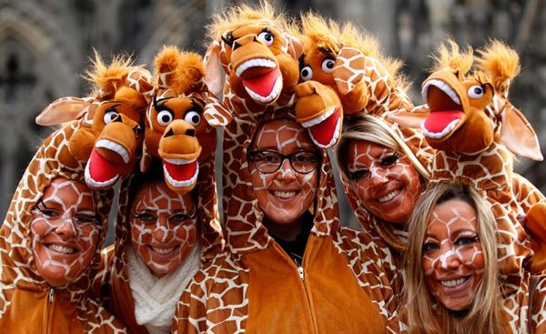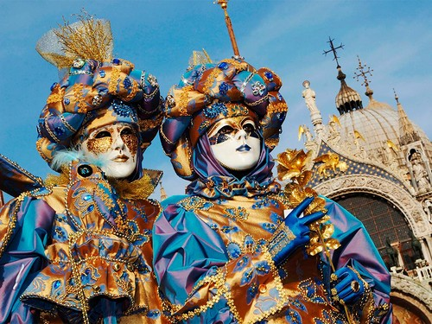
6. Столица Древней Греции была названа в честь богини мудрости и справедливой войны. Как ее имя?
а) Флора; б) Афродита; в) Афина.
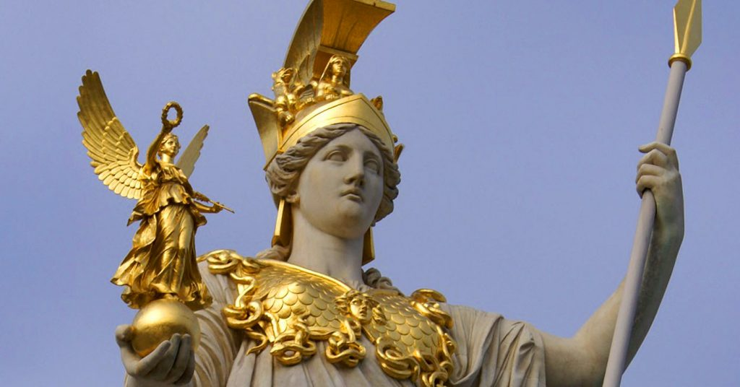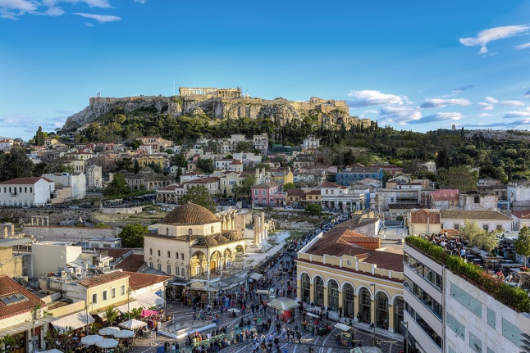
7. Какие художественные музеи вы знаете? Приведите 2-3 примера.
8. Нарисуйте на оставшейся половинке листа маленький натюрморт.

Ключи к тесту:
1. б;
2. В Золотое кольцо традиционно включают восемь основных городов — Сергиев Посад, Переславль-Залесский, Ростов Великий, Ярославль, Кострома, Иваново, Суздаль и Владимир.
3. в;
4 в;
5. а, б, в;
6. в;
7. НГХМ, Третьяковская галерея, Эрмитаж, музей изобразительного искусства им. А.С. Пушкина, Русский музей и т.д.
8. Рисунок:
1) соответствие заданной теме;
2) композиция рисунка;
3) соблюдение пропорций;
4) умение работать простым и цветными карандашами;
5) цветовое решение;
6) аккуратность выполнения.

Критерии оценивания:
1 балл за правильный ответ. 0,5 балла за неполный или частично верный ответ. 2 балла за практическое задание. Максимально – 9 баллов.
«5» - 90-100 % правильно выполненной работы;
«4» - 60-89 %;
«3» - 40-59%;
«2» - менее 40 % правильных ответов.

Контрольно-измерительные материалы
для проведения промежуточной аттестации
по изобразительному искусству (тест)
для 4 класса
Пояснительная записка
Назначение КИМ для проведения промежуточной аттестации (тест):
Цель работы: оценить уровень подготовки обучающихся 4 класса по предмету изобразительное искусство, осуществить диагностику достижения предметных и метапредметных результатов
обучения.

Форма работы: контрольная работа
Время выполнения: 45 минут.

Общая характеристика контрольной работы
Работа состоит из 13 заданий, которые различаются по форме и уровню сложности:
- Задания 1-10 предусматривают выбор единственно правильного ответа из предложенных. Такая структура задания обеспечивает возможность достаточно качественно и оперативно получать информацию о результатах усвоения учебного материала, отдельного вопроса или темы, выявить базовый уровень знаний по предмету.
- 11-13 задания – задание с кратким ответом, в которых ответ необходимо записать в виде слова;
- 14 задание – практическое, в котором нужно передать характер персонажа при помощи цвета;
Каждый обучающийся получает бланк с текстом комплексной проверочной работы, в котором отмечает записывает и зарисовывает свои ответы на задания.

Критерии оценивания. Оценка выполнения заданий и контрольной работы в целом.
Правильное решение каждого из заданий 1-9 - оценивается одним баллом;
задания 10 -12 - оцениваются 2 баллами, за неполный правильный ответ – 1 балл,
11 задание - для полного ответа назвать не менее 2 предметов, которые изображаются в натюрмортах;
12 задание - для полного ответа назвать не менее 2 фамилий художников;
13 - творческое задание оцениваются от 0 до 2 баллов.
Задание считается выполненным верно:
- если обучающийся выбрал правильный вариант ответа;
- если обучающийся дал правильный ответ в письменном виде;
- если обучающийся выполнил правильно творческое задание, передав характер персонажа при помощи цвета, раскрасив предмет.

Проверка комплексной контрольной работы проводится на основе разработанной системы критериев.
Максимальный балл за работу-17 баллов.
Перевод баллов в школьные отметки:
Уровни | Баллы | Отметка
Высокий уровень | 14- 17 баллов | «5»
Выше среднего уровень | 10-13 баллов | «4»
Средний уровень | 7-9 баллов | «3»
Ниже среднего уровень | Менее 7 баллов | «2»

Контрольная работа (тест) по предмету «Изобразительное искусство» 4 класс
I ВАРИАНТ
1 часть
При выполнении заданий этой части (задание 1-9) подчеркни номер, который соответствует выбранному тобой ответу

1. Изображение художником лица человека называется…
а) пейзаж; в) портрет;
б) натюрморт; г) живопись
2. Картина, на которой изображена природа, называется…
а) пейзаж; в) портрет;
б) натюрморт; г) живопись
3. Кто такой живописец?
а) человек, умеющий писать;
б) художник;
в) писатель, пишущий живые, весёлые рассказы;
г) очень быстро и много рисующий человек
4. Кто из перечисленных авторов - художник?
а) И.И.Левитан; в) П.И.Чайковский;
б) К.Г.Паустовский; г) Б.Заходер
5. Кто придумывает внешний облик зданий?
а) скульптор; в) архитектор;
б) модельер; г) инженер
6. К какому жанру относится изображение птиц и животных?
а) пейзаж в) анималистический
б) бытовой г) натюрморт
7. Что не изображают в натюрмортах?
а) предметы быта; в) ваза с цветами;
б) фрукты и овощи; г) люди
8. Выбери теплый цвет:
а) синий; в) чёрный;
б) желтый; г) белый
9. Какой из перечисленных цветов не является основным?
а) жёлтый в) синий
б) красный г) зелёный

2 часть (В)

При выполнении заданий этой части (задания 10-12) запиши ответ

10. Реши художественные примеры
Красный + желтый = _________________
Синий + желтый = ___________________
Синий + белый = _____________________
11. Что художники изображают в натюрмортах?
__________________________________________________________________________
12. Назови фамилии русских художников, которые тебе известны ______________

3часть (С)

13. Раскрась клоуна. Передай характер персонажа при помощи цвета.
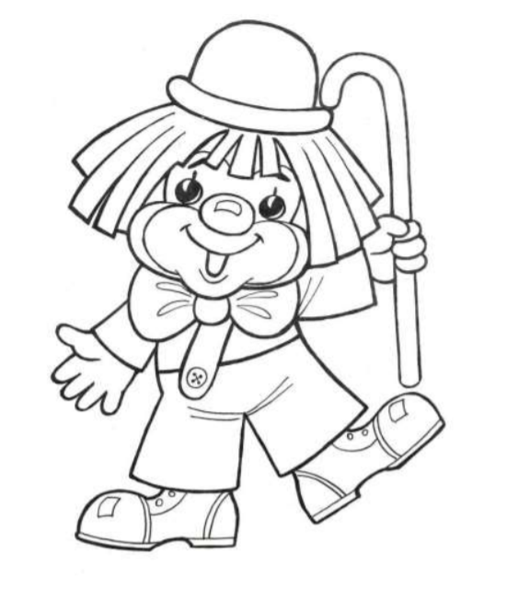

Ключи к ответам
Часть 1
задание | 1 | 2 | 3 | 4 | 5 | 6 | 7 | 8 | 9
ответ | в | а | б | а | в | в | г | б | г

Часть 2
Задание | Вариант ответа
10 | оранжевый, зелёный ,голубой;
11 | фрукты, овощи, посуду;
12 | И. Левитан, И. Шишкин и т.д.

УЧЕБНО-МЕТОДИЧЕСКОЕ ОБЕСПЕЧЕНИЕ ОБРАЗОВАТЕЛЬНОГО ПРОЦЕССА
ОБЯЗАТЕЛЬНЫЕ УЧЕБНЫЕ МАТЕРИАЛЫ ДЛЯ УЧЕНИКА
​‌• Изобразительное искусство, 1 класс/ Неменская Л.А.; под редакцией Неменского Б.М., Акционерное общество «Издательство «Просвещение»
• Изобразительное искусство, 2 класс/ Коротеева Е.И.; под редакцией Неменского Б.М., Акционерное общество «Издательство «Просвещение»
• Изобразительное искусство, 3 класс/ Горяева Н.А., Неменская Л.А., Питерских А.С. и другие; под редакцией Неменского Б.М., Акционерное общество «Издательство «Просвещение»
• Изобразительное искусство: 4-й класс: учебник, 4 класс/ Неменская Л. А.; под ред. Неменского Б. М., Акционерное общество «Издательство «Просвещение»‌​
МЕТОДИЧЕСКИЕ МАТЕРИАЛЫ ДЛЯ УЧИТЕЛЯ
​‌Методическое пособие. Проектно-исследовательская деятельность. Реализация внеурочной работы в соответствии с требованиями ФГОС НОО начального общего образования.
https://edsoo.ru/Proektno_issledovatelskaya_deyatelnost_Realizaciya_vneurochnoj_raboti_v_sootvetstvii_s_trebovaniyami_FGOS_NOO_nachalnogo_obschego_o.htm
Изобразительное искусство. Методическое пособие к примерной рабочей программе начального общего образования:
https://edsoo.ru/Izobrazitelnoe_iskusstvo_Metodicheskoe_posobie_k_primernoj_rabochej_progr amme_nachalnogo_obschego_obrazovaniya_.htm
Методическое пособие. Как работать по обновленному стандарту в 1 классе
начальной школы. Методические рекомендации для учителя:
https://edsoo.ru/Kak_rabotat_po_obnovlennomu_standartu_v_1_klasse_nachalnoj_shkoli_Metod icheskie_rekomendacii_dlya_uchitelya.htm
Методические видеоуроки. Изобразительное искусство. Мир цветной и звучащий.
Начальное общее образование: https://edsoo.ru/IZO_Mir_cvetnoj_i_zvuchaschij.htm
ЦИФРОВЫЕ ОБРАЗОВАТЕЛЬНЫЕ РЕСУРСЫ И РЕСУРСЫ СЕТИ ИНТЕРНЕТ
​​‌Открытый урок https://urok.1sept.ru/
Инфоурок https://infourok.ru/
Открытая сеть работников образования https://nsportal.ru/‌​

